TEKNIK BUDIDAYA TANAMAN PADI (Oryza sativa)
VARIETAS INPARI-32 DI P4S TANI MAKMUR JAYA

PRAKTEK KERJA LAPANG

Oleh:
Mochammad Farizal Mahfud
(22102210001)



PROGRAM STUDI AGROTEKNOLOGI
FAKULTAS PERTANIAN DAN PETERNAKAN
UNIVERSITAS ISLAM BALITAR
2025

TEKNIK BUDIDAYA TANAMAN PADI (Oryza sativa)
VARIETAS INPARI-32 DI P4S TANI MAKMUR JAYA

LAPORAN PRAKTIK KERJA LAPANG (PKL)

Oleh:
Mochammad Farizal Mahfud
(22102210001)

Diajukan kepada:
Universitas Islam Balitar
Untuk memenuhi syarat memperoleh gelar Sarjana pada Fakultas Pertanian Dan Peternakan Universitas Islam Balitar

PROGRAM STUDI AGROTEKNOLOGI
FAKULTAS PERTANIAN DAN PETERNAKAN
UNIVERSITAS ISLAM BALITAR
BLITAR
2025

HALAMAN PERSETUJUAN

LAPORAN
PRAKTIK KERJA LAPANG (PKL)
MAHASISWA FAKULTAS PERTANIAN DAN PETERNAKAN
UNIVERSITAS ISLAM BALITAR

TEKNIK BUDIDAYA TANAMAN PADI (Oryza sativa)
VARIETAS INPARI-32 DI P4S TANI MAKMUR JAYA

Diajukan oleh:
MOCHAMMAD FARIZAL MAHFUD
(22102210001)

Mengetahui  Ketua Program Studi Agroteknologi, | Menyetujui, Dosen  Pembimbing
 | 

Army Dita Serdani, S,P.,M,P | Army Dita Serdani, S,P.,M,P
NIDN. 0701039202 NIDN. 0701039202

HALAMAN PENGESAHAN

JUDUL
TEKNIK BUDIDAYA TANAMAN PADI (Oryza sativa)
VARIETAS INPARI-32 DI P4S TANI MAKMUR JAYA

Oleh :
Nama : Mochammad Farizal Mahfud
NIM : 22102210006
Prodi : Agroteknologi

Telah dipertahankan pada majelis penguji pada tanggal 20 Mei 2025 dan dinyatakan memenuhi syarat untuk diterima.
Majelis Penguji,

Penguji I, |  | Penguji II,
  Army Dita Serdani S.P, M.P. |  | 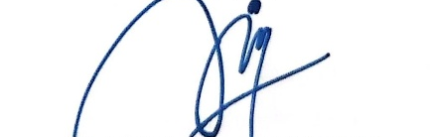  Dr Tri Endrawati S.P,M.P.
NIDN. 0701039202 |  | NIDN. 0714048206

Mengetahui,  Ketua Program Studi Agroteknologi, |  | Mengesahkan,  Dekan Fakultas Pertanian dan Peternakan
  Army Dita Serdani S.P, M.P. |  |   Dr. Yuhanin Zamrodah, S.P, M.Agr
NIDN. 0701039202 |  | NIDN. 0709058302

PERNYATAAN
Saya yang bertanda tangan dibawa ini :
Nama : Mochammad Farizal Mahfud
NIM : 22102210001
Fakultas : Pertanian dan Peternakan
Program Studi : Agroteknologi
Menyatakan dengan sebenarnya bahwa laporan PKL yang berjudul "Teknik Budidaya Tanaman Padi Varietas Inpari-32 (Oryza sativa) Varietas Inpari-32 di P4S Tani Makmur Jaya" yang saya tulis ini benar-benar hasil karya ilmiah saya sendiri bukan merupakan pengambilan alih tulisan atau pikiran orang lain yang saya akui sebagai hasil tulisan atau pikiran saya sendiri, baik sebagian atau keseluruhan kecuali dalam bentuk kutipan yang telah saya sebut sumbernya.
Apa bila dikemudian hari terbukti atau dibuktikan PKL ini hasil jiplakan, maka saya bersedia menerima sanksi atas perbuatan tersebut.

Blitar, 25 Mei 2025
Yang membuat pernyataan,

MOCHAMMAD FARIZAL MAHFUD

RIWAYAT HIDUP

Penulis dilahirkan pada 02 Agustus 2002 di Di Kota Blitar, Kelurahan Pakunden, Kecamatan Sukorejo Kota Blitar. Penulis adalah anak kedua dari dua bersaudara, anak dari pasangan yang Bernama Mahfud dan Aris Muntafi’in.
Penulis menyelesaikan Pendidikan di SDN Pakunden 1 Kota Blitar pada tahun 2015, Lulus dari SMPN 9 Kota Blitar tahun 2018, dan lulus dari SMK Islam 1 Kota Blitar pada tahun 2021, setelah itu penulis melanjutkan Pendidikan sebagai mahasiswa Sastra 1 Program Studi Agroteknologi di Universitas Islam Balitar pada tahun 2022 dan segera menyelesaikan pendidikanya selama 4 tahun pada tahun 2026.
Selama perkuliahan penulis aktif mengikuti beberapa bidang kemahasiswaan di kampus seperti Himpunan Mahasiswa Agroteknologi, penulis menjadi Kadiv di bidang Kominfo Himpunan Mahasiswa Agroteknologi periode 2024/2025

KATA PENGANTAR
Dengan menyebut nama Allah SWT yang maha pengasih dan lagi maha penyayang, kami sepenuh hati memanjatkan segala puji bagi Allah, tuhan atas segala puji baginya. Sholawat serta salam semoga tetap dicurahkan kepada nabi agung Muhammad SAW membawa syafaat dan menyinari dunia dengan cahaya islam. Atas karunianya dan inayahnya, kami dapat menyelesaikan proposal Praktik Kerja Lapang (PKL) dengan judul “Teknik Budidaya Tanaman Padi Varietas Inpari-32 di P4S Tani Makmur Jaya, desa Gogodeso Kab Blitar dengan tepat waktu. Proposal ini disusun untuk syarat kelulusan akademik di Universitas Islam Balitar.
Selama Praktik Kerja Lapang (PKL), penulis berkesempatan mempraktikkan langsung semua tahapan Teknik budidaya tanaman padi, mulai dari persiapan lahan hingga waktu panen. Pengalaman dan Ilmu ini diharapkan dapat menambah wawasan, pengetahuan, skill dan ketrampilan praktis yang mendukung pengembangan Teknik budidaya yang inovatif, efisien dan berkelanjutan sector pertanian Indinesia. Penulis menyadari masih banyak kekurangan dalam Menyusun proposal ini sehingga kritik dan saran sangat diharapkan dari saurada.
Pada kesempatan ini penulis menyampaikan ucapan terima kasih kepada:
- Kepada Ibu Dr. Yuhanian Zamrodah S,P.,M.Agr selaku Dekan Fakultas Pertanian Dan Peternakan Universitas Islam Balitar.
- Kepada Ibu Army Dita Serdani S.P.,M.P selaku Kaprodi Agroteknologi Fakultas Pertanian Dan Peternakan dan selaku Dosen Pembimbing Praktik Kerja Lapang (PKL).
- Kepada Bapak Sumidi S.P selaku Pembimbing Lapang P4S Tani Makmur Jaya.
- Serta rekan-rekan dan semua pihak yang telah berkonstribusi penulis dalam menyelesaikan proposal ini.

Blitar, Mei 2025

Mochammad Farizal Mahfud

DAFTAR ISI
HALAMAN PERSETUJUAN….……………………………………………..iii
HALAMAN PENGESAHAN…...…………………………………………..…iv
PERYATAAN……………...…………………………………………………...v
RIWAYAT HIDUP…………………………………………………………….vi
KATA PENGANTAR……………………………………………….…………vii
DAFTAR ISI…………………………………………………………………..viii
BAB I PENDAHULUAN
  - Latar Belakang……………………………………………………….……….1
  - Rumusan Masalah………………………………………………….…………3
  - Tujuan……………………………………………………………….………..4
  - Manfaat.………………………………………………….……….…………..4
BAB II TINJAUAN PUSTAKA
2.1 Tanaman Padi (Oryza sativa var inpari-32)………………………………….5
2.1.1 Sejarah Tanaman Padi……………………………….………….………….5
2.1.2 Syarat Tumbuh Tanaman Padi…………………………….…….…………6
2.1.3 Padi Varietas Inpari-32……………………………………..………………7
2.2 Teknik Budidaya Padi…………………………………….……….…………8
2.2.1 Pembibitan………………………………………………….…….………...9
2.2.2 Pengolahan Lahan…………………………………………….……………9
2.2.3 Penanaman…………………………………………………………………10
2.2.4 Hama Dan Penyakit Padi……………………………………………….….10
2.2.5 Pemeliharaan…………………………………………………………….....11
2.2.6 Panen…………………………………………………………………….....12
2.2.7 Pasca Panen………………………………………………………………..13
BAB III METODE PENELITIAN
3.1 Waktu Dan Tempat………………………………………………………….14
3.2 Metode Pelaksanaan………………………………………………………....14
3.2.1 Magang Dan Observasi…………….……………………………………....14
3.2.2 Praktik Lapangan…………………………………………….……….……14
3.2.3 Wawancara…………………………………………....…………………...15
3.3 Pencatatan……………………………………………..…………..…………15
3.4 Rencana Pelaksanaan Praktek Kerja Lapang (PKL)……………….…..……16

BAB IV HASIL DAN PEMBAHASAN
  - Hasil…………………………………….…………………….…….……….17
    - Profil Dan Gambaran P4S Tani Makmur Jaya…………………......…...17
    - Identitas Lembaga…………………………………….………………...18
    - Struktur Organisasi P4S Tani Makmur Jaya……………………….…...18
    - Praktek Kerja Lapang………………………....….……………………..19
  - Permasalahan…………………………………………………...…………...39
BAB V KESIMPULAN
  - Kesimpulan…………………………………….……………………………42
  - Saran……………………………………….………………………………..42
LAMPIRAN……………………………………………………………………43
DAFTAR PUSTAKA

DAFTAR GAMBAR
Gambar 1 Padi varietas inpari-32…………………………………………..………8
Gambar 2 Pengelolaan lahan……………………………………….…………….19
Gambar 3 Pemupukan dasar……………………………………….……………..21
Gambar 4 Penyemaian benih padi………………………………………….…….22
Gambar 5 Proses perendaman benih padi……………………………………..….22
Gambar 6 Pemeliharaan benih padi………………………………..……………..23
Gambar 7 Pencabutan bibit padi……………………………….…………………24
Gambar 8 Penanaman bibit padi………………………………..………………...25
Gambar 9 Penyulaman padi………………………………..…………..…………26
Gambar 10 Pemupukan ke-1…………………………………..………………….28
Gambar 11 Pemupukan ke-2…………………………………..………………….28
Gambar 12 Pemupukan ke-3………………………………….………………….28
Gambar 13 Pengairan padi………………………………….……………………29
Gambar 14 Penyiangan gulma……………………………………………….…..30
Gambar 15 Hama keong mas…………………………………………………….32
Gambar 16 Hama ulat tanah……………………………………………………..32
Gambar 17 Hama wereng………………………………………………………..33
Gambar 18 Pestisida pengendalian hama dan penyakit……………………….…34
Gambar 19 Pengendalian hama penyakit………………………….……………..34
Gambar 20 Pembungaan padi……………………………………….…………...35
Gambar 21 Pengisian bulir padi…………………………………….…………...36
Gambar 22 Pemasangan jaring……………………………………….………….36
Gambar 23 Pemanenan padi ………………………………………….…………37

DAFTAR TABEl
Table 1 rencana pelaksanaan praktik kerja lapang……………………………….16
Table 2 Struktur organisasi………………………………………………………18
Table 3 Nama pupuk dan waktu pemberian……………………………………..26
Table 4 jenis OPT beserta pestisida dan dosisnya………………...……………..31
Table 5 permasalahan teknik budidaya padi di P4S Tani Makmur Jaya………...39
BAB I
PENDAHULUAN

  - Latar Belakang
Tanaman padi (Oryza sativa) var inpari-32 merupakan sumber makanan utama selain jagung dan kentang. Dengan bertambahnya jumlah penduduk di Indonesia, permintaan akan beras semakin tinggi. Maka dari itu padi dianggap sebagai sumber pangan utama di negara ini, penting untuk memahami dan mengembangkan cara bertanamnya. Padi membutuhkan lahan yang lebih luas dibandingkan dengan komoditas lain di Indonesia. Dengan meningkatnya kebutuhan pangan, diperlukan metode yang efisien dan efektif untuk mempertahankan stabilitas. Meningkatkan hasil produksi dapat dilakukan dengan memilih teknologi yang sesuai serta mempertimbangkan factor lingkungan biotik dan abiotic, dan pengelolaan lahan yang baik merupakan cara yang baik untuk meningkatkan produksi padi Nasional secara berkelanjutan. (Pratiwi, 2020).
Berdasarkan Data United Departement Of Agriculture 2019 konsumsi beras mencapai 3.4% atau setara dengan 15.465 ton setiap tahunnya dari 2019 hingga 2023. Ini menunjukkan peningkatan rata-rata sebesar 1,6% per tahun, yang berarti sekitar 7.414 ton per tahun. Indonesia menempati ukuran ketiga dunia dalam hal produksi beras, setelah China dan India menurut (Sayaka, 2021) menyatakan bahwa produksi beras tidak mampu memenuhi permintaan, sementara minat untuk mengonsumsi beras meningkat baik di perkotaan maupun perdesaan. Ketidakseimbangan antara produksi dan permintaan menyebabkan peningkatan dalam suplai beras Nasional yang berasal dari import, di sisi lain, ekspor mengalami penurunan. Para petani di Indonesia mengalami kesulitan karena adanya impor beras murah yang disubsidi dari Negara asalnya. (Badan Pusat Statistik., 2020)
Menurut data dari Badan Pusat Statistika Provinsi Jawa Timur, khususnya di Kabupaten Blitar, pada tahun 2023, total produksi padi di Kabupaten Blitar mencapai sekitar 240.224 ribu ton GKG (gabah kering giling). Angka ini menunjukkan penurunan sebesar 35.5 ribu ton atau sekitar 13.33% jika dibandingkan dengan tahun 2022. Jika produksi padi ini diubah menjadi beras yang dapat dikonsumsi oleh masyarakat, maka pada tahun 2019, produksi padi setara dengan 215.483 ribu ton beras. Sementara itu, produksi beras pada tahun 2023 menjadi 195.82 ribu ton, yang menujukkan penurunan sebesar 20.27% atau 13.33% jika dibandingkan dengan produksi tahun 2018. Salah satu faktor yang berkonstribusi pada padi adalah penggunaan benih unggul. Menggunakan benih unggul memberikan beberapa manfaat seperti tingkat kecambah dan pertumbuhan yang lebih tinggi, serta jumlah benih yang diperlukan untuk tanam ulang yang lebih sedikit. Varietas inpari-32 dirilis pada tahun 2013 dan merupakan jenis padi hibrida untuk sawah irigasi. Para petani telah memulai mengadopsi varietas ini, dan penyebaranya sudah luas di berbagai Provinsi Indonesia. Di Kabupaten Blitar, petani kini mulai menanam varietas ini dalam jumlah yang banyak. Salah satu keuntugan dari inpari-32 adalah hasil panennya yang tinggi lebih baik dibanding varietas lain. Selain itu, varietas ini memiliki hasil yang tinggi, serta ketahanan terhadap rebah dan penyakit Hawar Daun Bakteri (HBD).berdasarkan penelitian yang dilakukan oleh (Beding P. , 2020) rata-rata tinggi tanaman pada panen menujukkan bahwa varietas inpari-32 adalah yang tertinggi, yaitu (98.80 cm), diikuti oleh inpari-7 (98.16 cm) dan varietas inpari-33 adalah paling rendah dengan tinggi (73.13 cm).
Para petani memilih menanam padi varietas Inpari-32 kerena ada beberapa alasan antara lain meliputi: Keberhasilan panen, varietas inpari-32 yang telah memberikan hasil panen yang baik menjadi pilihan utama petani. Petani cenderung memilih varietas yang memiliki ketahanan terhadap hama dan penyakit, Adaptasi lingkungan, varietas padi yang cocok dengan kondisi iklim dan tanah setempat dapat tumbuh lebih baik, sehingga meningkatkan produktivitas, Permintaan pasar, petani biasanya memilih varietas yang sesuai dengan selera konsumen atau yang laku di pasaran, sehingga dapat meningkatkan produktivitas, Dukungan pemerintah, program-program pemerintah sering kali mendukung penggunaan varietas inpari-32 melalui penyuluhan, subsidi atau bantuan teknis, Salah satunya P4S Tani Makmur Jaya.
P4S Tani Makmur Jaya saat ini merupakan usaha pertanian yang membangun system pertanian yang menggabungkan aktivitas pertanian, peternakan dan perikanan dalam satu lahan. dengan system ini dapat membantu meningkatkan produktivitas lahan dan konservasi lingkungan dengan memaksimalkan pengelolaan sumber daya alam dan sumber daya manusia. P4S Tani Makmur Jaya berkelanjutan, limbah pertanian digunakan sebagai alternatif pakan ternak, dan limbah ternak berupa kotoran hewan diubah menjadi pupuk tanaman pertanian. Oleh karena itu, petani dapat terus bekerja meskipun pupuk sintesis sulit diperoleh. Memanfaatkan pupuk organic akan menghasilkan produk pertanian berkualitas tinggi dan mengurangi biaya proses produksi. P4S Tani Makmur Jaya dengan Integrated Farming berharap dapat mengenalkan penerapan pertanian masa depan, terutama bagi generasi yang akan dating, dengan memberikan edukasi melalui pelatihan teknologi pertanian mulai dari anak-anak sekolah di semua tingkatan, kelompok tani, atau masyarakat umum lainnya, sebagai wawasan pertanian masa depan dan masa depan pertanian.
Salah satu alasan untuk praktik kerja lapangan (PKL) di P4S Tani Makmur Jaya terdapat beberapa faktor yaitu, bimbingan para ahli P4S Tani Makmur Jaya peserta PKL mendapatkan bimbingan dari para ahli dan pelatih berpengalaman yang dapat memberikan wawasan mendalam tentang Teknik Budidaya Padi yang terbaik dalam pertanian, jaringan dan kolaborasi melalui PKL di P4S Tani Makmur Jaya kami dapat membangun jaringan dengan petani, pengusaha dan professional di bidang pertanian yang dapat membuka peluang kerja di masa depan, kesadaran pertanian berkelanjutan dengan mengikuti PKL di P4S Tani Makmur Jaya dapat meningkatkan kesadaran kami tentang pentingnya praktik pertanian yang berkelanjutan dan ramah lingkungan seperti penggunaan pupuk organic maupun pestisida nabati.

  - Rumusan Masalah
- Bagaimana teknik budidaya tanaman padi varietas inpari-32 yang diterapkan di tempat P4S Tani Makmur Jaya Desa Gogodeso Kec kanigoro Kab Blitar?
- Apa saja permasalahan dalam teknik budidaya tanaman pari varietas inpari-32 di tempat P4S Tani Makmur Jaya Desa Gogodeso Kec kanigoro Kab Blitar?

  - Tujuan
- Untuk mengetahui bagaimana teknik budidaya tanaman pari varietas inpari-32 di P4S Tani Makmur Jaya.
- Untuk mengetahui apa saja permasalahan yang ada dalam budidaya tanaman padi varietas inpari-32 di P4S Tani Makmur Jaya.

  - Manfaat
Manfaat dilaksanakan praktek kerja lapang (PKL) ini yaitu agar mahasiswa khususnya pertanian terampil dalam melakukan kerja lapang guna untuk mengetahui teknik budidaya tanaman padi varietas inpari-32 yang ada di P4S Tani Makmur Jaya. Dan permasalahanya, sehingga diharapkan nantinya mahasiswa dapat mengembangkan ilmu yang diperoleh untuk dikembangkan di daerah masing-masing dan dapat menjadi rujukan ataupun sebagai bahan evaluasi perusahaan serta dapat menjadi referensi bagi masyarakat tentang system budidaya tanaman padi varietas inpari-32 sehingga dapar mendukung produktivitas padi khususnya di Indonesia.

BAB II
TINJAUAN PUSTAKA

  - Tanaman Padi (Oryza sativa var inpari-32)
    - Sejarah Tanaman Padi
Padi adalah tanaman yang masuk dalam kategori pangan dan termasuk jenis rumput yang tumbuh berkelompok. Tanaman padi ini yang ditanam oleh petani jaman dahulu, berasal dari dua benua yakni Asia dan Afrika bagian barat, baik yang tropis maupun subtropic. Catatan sejarah menujukka bahwa di wilayah Zheziang (China), penanaman padi telah dimulai sekitar 3000 tahun sebelum masanya. Jejak fosil biji padi dan gabah pernah ditemukan di Hastinapur, Uttar Pradesh India dengan perkiraan waktu antara 100-800 tahun sebelum masehi. Batang padi memiliki ruas dan dapat tumbuh setinggi antara 1–1,5 meter dengan ruasnya yang berbuku dan berongga. Dari buku batang tersebut, tumbuh anakan dan daun, sedangkan bunga atau malai akan muncul dari buku terakhir di setiap anakan. Akar padi terdapat dalam bentuk akar serabut yang sangat baik dalam menyerap unsur hara, tetapi sangat rentan terhadap kondisi kering. Akar padi umumnya terlokasi pada kedalaman antara 10-20 cm. (Wayan., 2020)
Padi memiliki 25 spesies padi Oryza Sativa L hidup di wilayah tropic dan subropis seperti Asia, Afrika, Amerika, dan Australia. Di Indonesia, pada mulanya system ladang digunakan untuk menanam padi di daerah yang kering, tetapi pada akhirnya petani berusaha meningkatkan hasil dengan mengairi daerah yang curah hujanya lebih rendah. Tanaman padi India adalah yang terbaik di derah tropis, sedangkan japonica banyak ditanam di daerah subropis. (Wayan., 2020)
Padi merupakan salah satu komoditas utama yang sangat penting dalam memenuhi kebutuhan pokok karbohidrat bagi penduduk. Peran padi sebagai sumber bahan pangan utama semakin meningkat setiap tahunya. Sejalan dengan pertumbuhan jumlah penduduk yang pesat serta perkembangan industry pangan dan pakan. Di Indonesia, padi adalah bahan pokok bagi sebagai besar masyarakat. Nilai padi sangat signifikan bagi mereka yang terbiasa mengonsumsi nasi, karena pasi sulit digantikan oleh bahan makanan lain. Oleh karena itu, padi sering disebut sebagai sumber energi dalam makanan. (Hasrizart, 2019)
Tanaman padi merupakan tanaman semusim yang termasuk dalam golongan rumput-rumputan. Padi mempunyai umur yang pendek yaitu kurang dari satu tahun, hanya satu kali produksi, setelah berproduksi maka akan mati atau dimatikan. Tanaman padi dapat digolongkan menjadi beberapa kelompok berdasarkan keadaan berasnya, cara dan tempat bertanam dan menurut (Adimiharja, 2021). Berikut Klasifikasi Tanaman padi:
Kingdom : Plantae (Tumbuhan)
Subkingdom : Tracheobionta (Tumbuhan berpembuluh)
Super Divisi : Spermatophyta (Menghasilkan biji)
Divisi : Magnoliophyta (Tumbuhan berbunga)
Kelas : Liliopsida (Berkeping satu / monokotil)
Sub kelas : Commelinedae
Ordo : Poales
Family : Oryza
Spesies : Oryza sativa L.

    - Syarat Tumbuh Tanaman Padi
Tanaman padi secara umum memerlukan rentan suhu tertentu agar dapat tumbuh dengan optimal. Untuk proses perkecambahan, suhu minimun yang dibutuhkan adalah antara 11 C hingga 25 C, sedangkan untuk pembentukan biji, suhu antara 20 C hingga 25 C sangat dianjurkan untuk tanaman padi. Selain itu, suhu udara dan intensitas cahaya di sekitar tanaman memiliki hubungan yang erat dengan proses fotosintesis. Proses ini merupakan mekanisme penting bagi tanaman dalam menjalani pertumbuhan serta menghasilkan buah atau biji. Dengan kata lain, atsmosfer yang mendukung membantu padi mencapai potensi maksimun dalam pengembangan dan produktifitasnya. (Aini, 2019)
Tanaman padi tumbuh dengan baik di tempat yang memiliki cuaca panas dan kelembapan yang tinggi, dengan curah hujan rata-rata minimal 200 mm setiap bulan. Sebaiknya, hujan tersebut menyebar selama empat bulan, sehingga total curah hujan tahunan berkisaran antara 1500 hingga 2000 mm. padi bisa ditanam di ketinggian antara 0 sampai 1500 meter diatas permukaan laut. Jenis tanah yang paling sesuai untuk pertumbuhan padi adalah tanah sawah yang memiliki campuran pasir, debu, dan lempung dalam proporsi yang tepat. Selain itu, sangat penting untuk memiliki pasokan air yang cukup, dengan ketebalan lapisan tanah atas sekitar 18-22 cm dan pH tanah antara 4 hingga 7. (Aini, 2019)
Interaksi antara tanaman dan lingkunganya adalah faktor penting dalam meningkatkan hasil padi. Iklim dan cuaca adalah komponen fisik yang sangat penting untuk produktivitas tanaman dan sulit untuk diubah. Kedua faktor ini dapat mempengaruhi langsung pertumbuhan dan perkembangan tanaman. Di Indonesia, jumlah hujan dan kelembapan udara adalah ukuran iklim yang sangat berdampak pada pertumbuhan dan perkembangan tanaman pangan. Hal ini karena iklim memiliki pengaruh besar dalam menentukan kondisi musim di daerah Indonesia. (Ardiansyah, 2021).

    - Padi Varietas Inpari-32
Padi (Oryza sativa L.) varietas inpari-32 adalah keturunan dari varietas ciherang yang tumbuh sekitar 120 hari setelah penanaman. Tingginya mencapai 97 cm, dengan bentuk tanaman yang tegak, serta daun bendera yang juga tegak. Hal ini membuatnya mampu menerima dan memanfaatkan sinar matahari dengan baik untuk pertumbuhanya. Inpari-32 menawarkan hasil yang lebih tinggi dan memiliki ketahanan yang lebih baik terhadap hama dibandingkan dengan varietas yang ada sebelumnya. Kemampuan hasil dari Inpari-32 dapat mencapai 8.53 ton/ha Gabah kering giling. (Husna, 2021)
Varietas adalah salah satu elemen penting dalam teknologi yang memiliki dampak signifikan terhadap peningkatan produksi dan pendapatan dari usaha tani padi. Elemen teknologi ini berfungsi untuk mengubah system pertanian padi, dari yang berskala kecil menjadi pertanian yang bersifat komersial. Beragam varietas padi unggul tersedia dan dipilih berdasarkan kondisi daerah, keinginan para petani, dan permintaan pasar. Salah satu varietas padi unggul sangat berkonstribusi bagi petani adalah padi inpari-32. Varietas inpari-32 ini memiliki beberapa klasifikasi menurut (Ikrarwati, 2019) antara lain sebagai berikut:
Tahun Dilepas : 2013
SK Menteri Pertanian : 499/Ktps/SR.120/12/2013
Nomor Seleksi : BP10620F-BB4-14-BB8
Asal Persilangan : Ciherang/IRBB64
Golongan : Cere
Umur Tanaman : 120 hari setelah tanam
Bentuk Tanaman : Tegak
Tinggi Tanaman : 97 cm
Daun Bendera : Tegak
Bentuk Gabah : Medium
Warna Gabah : Kuning bersih
Kerontokan : Sedang
Kerebahan : Agak Tahan

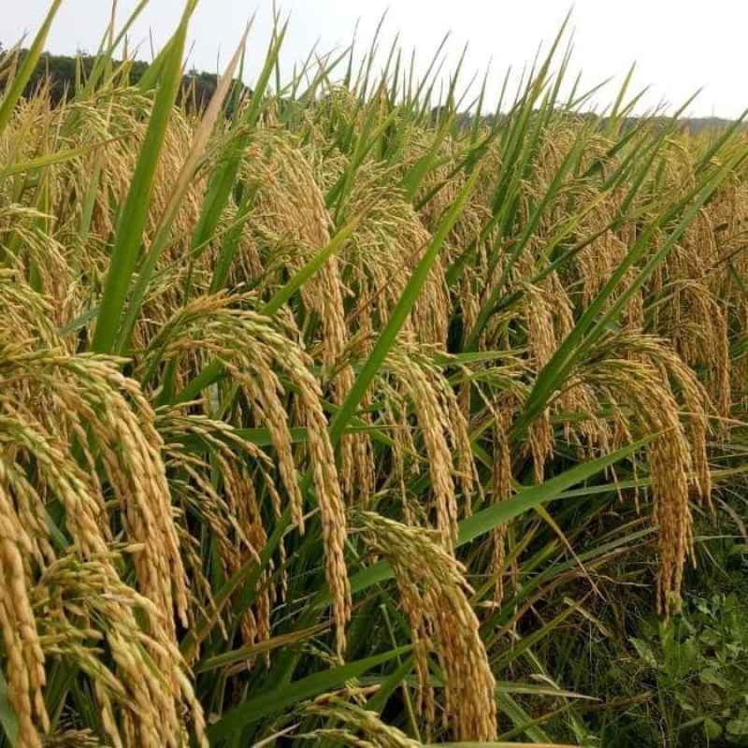
Gambar 1 Padi Varietas Inpari-32

  - Teknik Budidaya Padi Inpari-32
Penanaman padi di Indonesia umumnya terfokus di pulau Jawa tepatnya di Provinsi Jawa Timur. Sepanjnag tahun 2023 produksi padi di Provinsi Jawa Timur mencapai sekitar 9,71 juta ton GKG (gabah kering giling), mengalami peningkatan sebesar 184,15 ribu ton GKG (gabah kering giling) atau sekitar 1,93% dibandingkan dengan tahun 2022 yang merekam angka sebesar 9,53 juta ton GKG (gabah kering giling). Pada bulan maret tahun 2023, produksi padi mencapai puncaknya dengan 2,11 juta ton GKG (gabah kering giling), sementara titik terendah tercatat pada bulan Januari dengan sekitar 0,32 juta ton GKG (gabah kering giling). (Setyono, 2018).

    - Pembibitan
Kebutuhan biji untuk satu hektar lahan padi sawah berkisar antara 25 hingga 30 kg, tergantung pada jenis benih padi yang ingin ditanam. Sebelum menyemai, persiapan lahan semai perlu dilakukan sekitar 7 hingga 10 hari sebelumnya. Umumnya luas lahan semai mencapai 5 hingga 10% dari total area sawah yang akan ditanami. Untuk menyiapkan lahan ini, tanah harus dibajak dan digaru agar teksturnya halus. Setelah itu, lahan dibentuk seperti bedengan setinggi 15 hingga 20 cm, agar pengairan saat penyemaian lebih mudah. Sebelum menanam benih padi, lahan yang sudah dipersiapkan perlu diberi pupuk dari kotoran ternak yang telah dikomposkan dengan cara menaburkanya secara merata di seluruh area. Disamping itu, lahan semai yang telah dipupuk kompos juga ditambah dengan pupuk urea dan SP-36, masing-masing dengan takaran 10 g/m. ini untuk memastikan bahwa benih padi yang telah berkecambah dapat tumbuh menjadi bibit yang sehat. Benih padi kemudian disemai dengan kepadatan 75 g/m untuk memperoleh bibit padi berkualitas. (Anggraini, 2022).

    - Pengolahan Lahan
Kegiatan mempersiapkan lahan dimulai dengan membersihkan saluran air dan sawah dari sisa jerami serta akar-akar gulma liar yang tumbuh di area yang akan diolah. Proses ini juga mencangkup perbaikan pematang, yang akan membuat perawatan padi lebih mudah, terutama mengenai pengairan. Selain itu, beberapa sudut petak sawah yang sulit untuk dibajak, terutama yang memiliki batu keras akan dicangkul untuk membantu proses pengolahan. Tujuan dari pengolahan lahan sawah melalui pembajakan adalah untuk meningkatkan kualitas media tanam. Salah satu keuntungan dari pembajakan adalah ketika tanah dibalik, bahan organic yang sebelumnya berada di atas akan tertanam di dalam tanah. Hal ini berkonstribusi sebagai bahan organic. Pembajakan juga membantu memutus siklus hama dan penyakit serta menghancurkan gumpalan tanah, sehingga oksigen dapat mencapai tanaman padi dengan baik. Di beberapa lokasi, pembajakan dilakukan lebih dari dua kali pengolahan pertama berlangsung di awal musim tanam, di mana tanah dibiarkan selama 2-3 hari sebelum pembajakan kedua dilakukan, diikuti dengan pembajakan kedua, diikuti oleh pembajakan ketiga 5 hari sebelum penanaman. Setelah pembajakan, lahan sawah diratakan dan gumpalan tanah dikurangi dengan cara menggarunya. Permukaan sawah yang rata dapat dilihat dari seberapa merata distribusi air dalam petak sawah. Untuk lahan sawah yang memiliki kemiringan tajam, dibuat terasering memanjang dengan petak-petak yang dibatasi oleh pematang agar permukaan tanah dapat merata. (Beding, 2020).

    - Penanaman
Lahan pertanian yang memiliki system irigasi yang baik, memungkinkan para petani untuk menanam padi hingga tiga kali dalam satu tahun. Namun, di area yang bergantung pada curah hujan atau memiliki air yang terbatas, biasanya diterapkan metode penggiliran antara tanaman padi dan tanaman palawija. Metode pergiliran ini juga digunakan di lahan beririgasi untuk mengontrol siklus hama dan penyakit yang dapat menyerang padi, terutama setelah satu tahun panen padi. Awal dari penanaman padi dimulai dengan pemilihan bibit yang seragam. Bibit ini biasanya berumur 15 hingga 21 hari setelah semai (HSS). Penanaman dilakukan dengan menempatkan 2 hingga 3 bibit ke dalam baris atau lubang tanam. Pada kedalaman antara 1 hingga 2 cm. Jarak antar tanam disesuaikan dengan kondisi lahan, seperti 20x20 cm, 25x25 cm, 22x22 cm, atau 30x20 cm. Pilihan lainnya adalah menggunakan pola jajar legowo dengan perbandingan 2:1 atau 4:1, tergantung pada jenis padi yang ditanam, sistem irigasi, tingkat kesuburan tanah, serta kondisi iklim yang sedang berlangsung. (Djaenuddin, 2019).

    - Hama Dan Penyakit Tanaman Padi
Salah satu tantangan dalam budidaya padi adalah serangan hama dan penyakit, yang dapat terjadi pada kedua metode budidaya, yaitu yang ramah lingkungan dan konvensional. Informasi mengenai hama dan penyakit yang menyerang padi ramah lingkungan masih sangat terbatas, dan penelitian tentang jumlah populasi serta tingkat keparahan serangan hama dan penyakit masih jarang. Namun demikian, serangan jenis-jenis tersebut sering menjadi masalah utama dalam budidaya padi, yang dapat mengakibatkan kerusakan serta kegagalan panen. Beberapa peneliti menujukkan tingkat serangan hama pada tanaman padi. Misalnya, serangan hama penggerek batang padi dapat berkisaran antara 13.96 hingga 89.47% dan berpotensi mengurangi hasil panen hingga 80%. Penyakit blas pada tanaman padi dapat menyebabkan kerusakan yang mencapai 55.60% untuk blas daun, sedangkan blas leher malai pada varietas inpari-32, dapat menyebabkan kehilangan hasil sekitar 3.65 ton/ha atau 61%. Penurunan hasil padi biasanya berkisaran antara 30-40%. (Santoso, 2022) beberapa hama Dan Penyakit padi meliputi, Penggerek batang padi (Scirpophaga innotata), Wereng batang coklat (Nilaparvata lugens), Tikus (Rattus argentiventer), Blas (Pyricularia oryzae), Hawar daun bakteri atau kresek (Xanthomonas oryzae pv), Tugro (Bacilliform virus), serta Kerdil rumput atau hampa (Rice grassy stunt virus dan Rice ragged stunt virus).

    - Pemeliharaan
Perawatan dari tanaman padi dimulai dengan proses penyulaman, yang bertujuan untuk mengganti tanaman yang diserang oleh hama atau penyakit, sehingga tanaman tersebut menjadi layu atau mati. Penyulaman ini sebaiknya dilakukan paling lambat dua minggu setelah penanaman. Bibit yang digunakan berasal dari jenis padi yang sama dan diambil dari stok di persemaian. Setelah penyulaman selesai, Langkah selanjutnya adalah penyiangan, dengan menjaga volume air di lahan agar memudahkan pencabutan gulma, baik dengan tangan maupun memakai alat penyiangan yang disebut landak atau gasrukan dalam Bahasa Jawa. Penyiangan dilakukan dua kali, yaitu ketika tanaman berusia tiga minggu dan enam minggu. Penyiangan ini meliputi pembersihan di antara baris tanaman secara horizontal dan vertikal, yang dilakukan setelah penanaman sebelum pemupukan tambahan pertama dan kedua. (Buhaira, 2019)
Setelah proses penyiangan dilakukan, memperhatikan tinggi air yang sesuai umur tanaman padi sangatlah penting. Hal ini bertujuan untuk mendukung perkembangan akar dan tunas baru, terutama dalam satu minggu setelah penanaman. Pada fase primordia hingga fase bunting, sebaiknya air di lahan sawah dijaga pada tinggi 3-5 cm untuk mengontrol pertumbuhan tunas. Ketika tanaman memasuki fase pematangan biji, tinggi air harus diturunkan menjadi sekitar 2-3 cm. selain itu, pengairan lahan sawah perlu dilakukan secara berkala. Sebelum melakukan pemupukan, lahan harus dikeringkan hingga mencapai kondisi macak-macak. Setelah fase pematangan biji berakhir, lahan akan diairi dan dikeringkan secara bergantian. Satu minggu sebelum panen, lahan sawah dikeringkan untuk mempercepat proses pematangan biji dan menghindari kondisi becek pada saat panen. (Buhaira, 2019)
Pada minggu kedua atau 14 hari setelah tanam (HST), padi membutuhkan pemupukan yang terdiri dari pupuk Urea, SP-36, dan KCL. Umumnya, jumlah pupuk yang dibutuhkan per hektar secara umum adalah N=90-120 kg, P=60 kg, dan K=50 kg, namun ini bisa berbeda berdasarkan jenis padi yang ditanam. Pupuk dicampur dan disebar dengan cara yang merata. Untuk pemupukan pertama, setengah dari jumlah pupuk yang diberikan saat tanaman berumur 14 HST, sedangkan setengah sisanya diberikan pada pemupukan kedua, yang dilakukan antara 25 hingga 30 HST. Pengendalian organisme penganggu tanaman (OPT) biasanya dilakukan dengan menggunakan metode hayati, biopestisida, serta teknik fisik dan mekanik. Pestisida kimia juga diterapkan sesuai dengan saran yang ada. Beberapa hama yang sering menyerang padi adalah tikus sawah, wereng coklat, penggerek batang padi, dan keong mas. Mengenai penyakit, padi dapat terpengaruh oleh tungro dan hawar daun yang disebabkan oleh bakteri. (Hidayat, 2020).

    - Panen
Padi sawah bisa dipanen ketika 90-95% dari malai atau butir sudah berwarna kuning, biasanya terjadi sekitar 33-36 hari setelah berbunga, tergantung pada varietas padi yang ditanam. Ciri-ciri padi siap dipanen adalah biji yang sudah mencapai tahap kematangan fisiologis, di mana bagian bawah malai masih memiliki sedikit gabah hijau, kadar air gabah berkisaran antara 21-26%, dan jumlah butir hijau yang sangat sedikit. Untuk memanen padi sawah, alat yang digunakan adalah sabit tajam dengan gigi yang, membantu mengurangi kerontokan gabah saat panen. Di lahan sawah yang lebih luas, menggunakan mesin panen menjadi pilihan yang lebih efisien. Mesin ini tidak hanya mempercepat proses panen tetapi juga mengurangi kerusakan yang dapat menyebabkan kehilangan hasil panen. Proses pemanenan dimulai dengan memotong jerami pada tinggi sekitar 20-25 cm di atas tanah. Setelah itu, rumpun padi perlu ditumpukkan di atas alas terpal. Begitu dipanen, padi yang sudah terkumpul dirontokkan menggunakan alat banting bertirai atau power thresher untuk memisahkan biji dari jerami. (Jalil, 2020).

    - Pasca Panen
Setelah padi dipanen, Langkah berikutnya adalah melakukan penanganan pascapanen, yang terdiri dari pembersihan dan penjemuran. Proses pembersihan gabah yang telah dikumpulkan dapat dilakukan dengan cara mengayak, menapih, atau dengan menggunakan blower manual. Sangat penting untuk memastikan kandungan kotoran pada gabah tidak lebih dari 3%. Setelah selesai dibersihkan, gabah yang bersih dijemur untuk menurunkan kadar airnya. Waktu yang diperlukan untuk menjemur tergantung pada kondisi cuaca, dan biasanya diteruskan sampai kadar airnya mencapai antara 14 hingga 13%. Penjemuran secara tradisional dapat dilakukan dengan menyebar padi di halaman atau area terbuka agar dapat menggunakan sinar matahari. Namun, jika menggunakan mesin pengering, biasanya kebersihan gabah yang dihasilkan lebih terjamin dibandingkan dengan penjemuran di luar. Gabah yang telah selesai dijemur lalu kemudian disimpan dalam di Gudang, dengan cara memasukkannya ke dalam karung yang bersih. Penting untuk menjaga jarak antara karung gabah dengan beras yang ada di dalam Gudang, untuk menghindari penyebaran hama beras atau kutu. (Jalil, 2020)

BAB III
METODE PENELITIAN

3.1 Waktu Dan Tempat
Kegiatan magang dilakukan di P4S Tani Makmur Jaya. Di Desa Gogodeso Rt. 02 Rw. 03 Kec. Kanigoro, Kabupaten Blitar Provinsi Jawa Timur. waktu pelaksanaan dimulai pada January 2025 - February 2025. Kegiatan yang dilakukan mahasiswa dengan kantor dan kegiatan lapangan yang didampingi oleh Pak Sumidi S.P. sebagai pembimbing lapangan.

3.2 Metode Pelaksanaan
Metode penelitian yang akan digunakan dalam penulisan laporan Praktek Kerja Lapang (PKL) ini menggunakan 4 cara yaitu sebagai berikut:
3.2.1 Magang Dan Observasi
Selain sebagai sarana pembelajaran bagi mahasiswa, dengan adanya Praktik Kerja Lapangan juga diharapkan dapat memberi mahasiswa pengalaman dengan ikut berpartisipasi secara langsung dilembaga BUMN, BUMD CV, Perusahaan Swasta, maupun Instansi Pemerintahan. Sehingga mahasiswa diwajibkan untuk mengikuti rangkaian kegiatan dan program yang telah disediakan oleh pihak perusahaan dengan harapan mahasiswa mampu mengamati, mengkaji, menganalisa, dan mengaplikasikannya dalam kegiatan lapangan. Adapun kegiatan yang akan dilakukan saat Magang dan Observasi antara lain:
- Melakukan pengamatan langsung di PKL.
- Kegiatan bimbingan kelas dengan pembimbing PKL, tentang tata laksana tanaman secara teori.
- Berdiskusi dengan pembimbing PKL untuk memperdalami pengetahuan tentang cara budidaya tanaman padi yang baik dan supaya kegiatan berjalan dengan benar.

    - Praktek Lapangan
Mahasiswa melakukan kegiatan PKL, dengan terjun langsung di lapangan dan juga membantu atau praktek secara langsung tentang Teknik dan cara budidaya tanaman padi.

    - Wawancara
Untuk mengetahui informasi yang lebih banyak tentek Teknik budidaya tanaman padi varietas inpari-32, mahasiswa akan melakukan wawancara langsung dengan pembimbing Praktek Kerja Lapang (PKL) yang ada di P4S Tani Makmur Jaya. Dengan menanyakan beberapa pertanyaan sebagai berikut.:
- Bagaimana teknik budidaya tanaman padi varietas inpari-32 yang ada di P4S Tani Makmur Jaya?
- Tahapan apa saja yang perlu dilakukan dalam melaksanakan budidaya tanaman padi varietas inpari-32 di P4S Tani Makmur Jaya ini, khususnya di lapangan?
- Beberapa lama waktu yang dibutuhkan dalam pelaksanaan budidaya tanaman padi varietas inpari-32 dari awal persiapan dan sampai tahapan pasca panen?
- Apa permasalahan utama yang dihadapi ketika melaksanakan budidaya tanaman padi varietas inpari-32 di P4S Tani Makmur Jaya?
- Bagaimana solusi yang sudah dilakukan dalam menanggulangi permasalahan yang dihadapi ketika melaksanakan budidaya tanaman padi varietas inpari-32?

  - Pencatatan
Melakukan pengumpulan data dengan cara mencatat segala hal yang telah disampaikan dan diperoleh dalam setiap pelaksanaan praktek yang berkaitan dengan Praktek Kerja Lapang (PKL), pencatatan kegiatan dpat dilakukan dalam bentuk loogbook kegiatan sehari-hari yang dilakukan selama praktek kerja lapang (PKL) berlangsung.

  - Pelaksanaan Praktek Kerja Lapang (PKL)
Table 1: Table pelaksanaan kegiatan praktek kerja lapangan (PKL)
KEGIATAN | MINGGU KE-
KEGIATAN | 1 | 2 | 3 | 4
Persiapan Lahan
Pengolahan Lahan
Persiapan Bahan Tanam
Penanaman
Penyiangan Dan Sanitasi
Pengairan
Pemupukan
Pengendalian Hama Dan Penyakit
Pemanenan Padi
Kegiatan Pasca Panen
Penulisan Laporan

BAB IV
HASIL DAN PEMBAHASAN

  - Hasil Pembahasan
    - Profil Dan Gambaran P4S Tani Makmur Jaya.
Pusat pelatihan pertanian dan perdesaan swadaya (P4S) Tani Makmur Jaya berdiri pada tahun 2015 bertempat di Desa Gogodeso, Kecamatan Kanigoro, Kabupaten Blitar Jawa timur. dengan latar belakang sektor pertanian akan menjadi sebuah ancaman bagi Indonesia pasalnya dengan krisis pertanian. penyebabnya yaitu krisis jumlah petani alih fungsi lahan pertanian dan urbanisasi yang tinggi. berangkat dari permasalahan itu P4S Tani Makmur Jaya belajar brusaha dengan rasa optimus untuk bisanya sektor pertanian dicintai dan dirindukan oleh masyarakat terutama pada generasi milenial dengan upaya penerapan teknologi yang lebih memadai sesuai perkembangan waktu. Peningkatan kapasitas sumber daya manusia dengan didampingi teknologi dan pengetahuan serta penerapan teknologi yang sesuai diharapkan bisa menarik perhatian untuk masa depan pertanian yang lebih baik. P4S Tani Makmur Jaya dengan metode pembelajaran Pendidikan Pelatihan, Permagangan dan Praktek Kerja Lapang (PKL) diharapkan dapat meningkatkan sumberdaya manusia dan meningkatkan kesejahteraan petani.

- Visi
“Meningkatkan Sumberdaya Petani Milenial atau Andalan yang kompeten dibidangnya melalui Diklat, Magang Dan Praktik Kerja Lapang di P4S Tani Makmur Jaya” Kab. Blitar.

- Misi
- Meningkatkan skill generasi petani milenial dan petani andalan
- Mencerdaskan para petani
- Meningkatkan manajerial Agribisnis
- Transfer Teknologi Dan Ilmu Pengetahuan
- Kompeten dalam Pengetahuan, Sikap dan Keterampilan

- Tujuan
Meningkatkan kualitas sumber daya manusia pertanian dan meperkuat peran petani dalam pembangunan pertanian.

    - Identitas Lembaga
Nama : Pusat Pelatihan dan Perdesaan Swadaya (P4S) TANI MAKMUR JAYA
Alamat lengkap : Desa Gogodeso RT 03/RW 03 Kec. Kanigoro Kab. Blitar
Tahun Berdiri : 2015
Legalitas Lembaga : (diisi apabila sudah punya akta notaris)
Izin Operasional : (diisi apabila sudah punya akta notaris)
No. HP / WA : 082143423515
Email : jengsrimanis@gmail.com

    - Struktur Organisasi P4S Tani Makmur Jaya
- Pusat Pelatihan Dan Pedesaan Swadaya (P4S) Tani Makmur Jaya
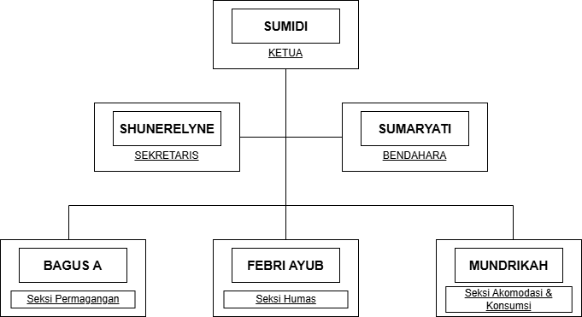
Tabel 2 Struktur organisasi

    - Kegiatan Praktek Kerja Lapang
Dari hasil kegiatan di lapang yang telah kami lakukan selama PKL di P4S Tani Makmur Jaya Desa Gogodeso Kec. Kanigoro, Kab Blitar, Khususnya tentang Komoditas Teknik Budidaya Tanaman Padi Varietas Inpari-32. Sesuai dengan Teknik budidaya yang kami laksanakan di P4S Tani Makmur Jaya mulai dari persiapan lahan hingga pemanenan dapat kami jelaskan sebagai berikut :

- Persiapan Lahan Dan Bahan Tanam
Persiapan lahan adalah Langkah awal yang harus dilakukan sebelum melaksanakan kegiatan lain dalam budidaya. Ada beberapa tahapan yang perlu diperhatikan dan dijalankan oleh mahasiswa saat persiapan lahan yaitu:
- Pengolahan Tanah
Pada saat proses pengolahan tanah, yang pertama kali kita lakukan adalah pengairan lahan yang akan di bajak, pengairan ini bertujuan untuk proses pembusukan Jerami padi serta memudahkan untuk proses pembalikan tanah. Pengairan menggunakan air sungai dengan kapasitas, lahan yang akan dibajak tergenangi oleh air secara merata. System pembajakan di P4S Tani Makmur Jaya langsung menggunakan tractor roda 4 dengan system bajak rotary. Tujuan pembajakan yaitu untuk membalikan tanah dan kandungan unsur hara yang ada di bawah tanah. Pembajakan dilakukan 3 kali putaran (tergantung pada kondisi lahan tersebut), proses pembajakan dari pinggir hingga ke tengah dengan kedalaman kurang lebih 20-25 cm. P4S menggunakan system bajak rotary langsung karena rotary telah dilengkapi dengan pisau berputar yang dapat menghancurkan gumpalan tanah lebih halus dibandingkan dengan bajak singkal. Rotary sendiri bisa mencampur sisa tanaman atau Jerami dengan tanah agar lebih cepat terurai serta lebih efektif digunakan pada lahan yang sudah diairi karena dapat menciptakan lumpur yang lebih halus. Lumpur yang merata mempermudah penanaman bibit padi dan mengurangi persiangan dengan gulma. Bajak rotary lebih efisien waktu karena dapat mengemburkan tanah serta meratakan tanah dalam satu kali proses.
Pengolahan lahan adalah langkah kedua yang perlu dilakukan dalam budidaya tanaman padi. Proses ini melibatkan penggunaan traktor roda 4 yang menerapkan sistem pembajakan rotary dengan kedalaman antara 20 hingga 25 cm. Tujuannya agar tanah menjadi lebih gembur dan menghasilkan lumpur dengan optimal. Metode yang umum digunakan dalam pengolahan tanah adalah dengan mencacah sisa-sisa tanaman dan mencampurkannya ke dalam tanah. Menurut Prayugo, (2021) tujuan spesifik dari pengolahan tanah adalah untuk membangun struktur tanah yang sesuai untuk pertumbuhan bibit padi, meningkatkan laju infiltrasi, mengurangi aliran permukaan, serta menurunkan resiko erosi. Proses pengolahan tanah dapat menghambat serta membunuh tanaman penggangu, membenamkan vegetasi yang di permukaan, sehingga meningkatkan kesuburan tanah, serta membasmi serangga, larva atau tulur serangga melalui perubahan habitat tinggal dan paparan sinar matahari.
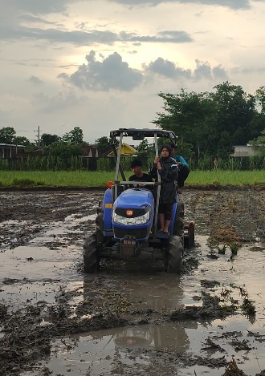
Gambar 2 Pengolahan lahan

- Pemupukan Dasar
Pemupukan dasar adalah kegiatan terakhir yang dilakukan dalam persiapan lahan. Pemupukan dasar tanaman padi merupakan pemberian pupuk sebelum bibit ditanam kurang lebih 3 hari sebelum tanam. Pupuk dasar berfungsi untuk menyuburkan tanah dan menyediakan nutrisi awal untuk tanaman. Jenis pupuk dasar yang digunakan yaitu pupuk kimia Urea dengan kandungan N 46%, karena pupuk urea kaya akan nitrogen (N) yang sangat penting untuk pemupukan dasar padi karena mambantu pertumbuhan vegetative dan generative tanaman dan juga sangat mudah larut didalam air. Aplikasi pemberian pupuk dengan cara di tabur secara merata pada lahan yang telah dibajak. Dosis pemupukan dasar yaitu dengan luasan 50-75 kg/ha. Pemupukan dasar ditujukan untuk menambah unsur hara yang tersedia di dalam tanah untuk mendukung serta memudahkan pertumbuhan awal tanaman.

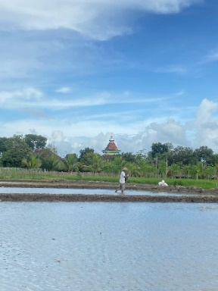
Gambar 3 Pemupukan dasar
Anjuran pemupukan N dengan menggunakan pupuk urea sebagai pupuk dasar atau pemupukan pertama sebelum tanam dilahan sawah dengan syarat status N tanah pada lahan tersebut sangat rendah kurang dari 0.20%. pemberian N dengan takaran 200-300 kg ha-1. Jenis pupuk dasar yang bisa digunakan selain Urea yaitu, pupuk kandang, pupuk kandang dapat dipakai sebagai pupuk dasar kaarena ketersediaanya yang melimpah dan proses pembuatan sangat gampang. (Hidayanto, 2019).

- Proses Penyemaian Benih Padi Var Inpari-32
Proses penyemaian benih padi adalah tahap penting dalam persiapan tanaman padi sebelum ditanam di lahan. Tahap pertama yang dilakukan yaitu, perendaman benih padi, perendaman benih padi menggunakan air hangat dengan suhu kurang lebih 70 C selama 24 jam (1 hari). Perendaman menggunakan air hangat karena biji padi termasuk biji keras sehingga menggunakan air hangat untuk mematahkan dormansi. lalu saring air yang telah direndam, selanjutnya peram benih padi menggunakan karung selama 2 hari tidak boleh terkena matahari. Setelah di peram selama 2 hari tahap selanjutnya melihat presentase pertumbuhhan benih dengan melihat apakah sudah muncul akar-akar kecil, jika semua sudah terlihat 90% benih perkecambah maka Langkah kedua, persiapkan media tanam semai. Penyiapkan media tanah subur serta kohe kambing yang sudah di fermentasi, lalu kita campur semua kedua media itu dengan perbandingan 4:1 (4 tanah subur, 1 kohe kambing) jika semua sudah tercampur selanjutnya ayak atau saring media tanam bertujuan untuk memisahkan partikel kasar dan debu. Tahap ketiga yaitu penyemaian. P4S Tani Makmur Jaya penyemaian padi menggunakan semaian trey karena nantinya benih akan ditanam menggunakan mesin trasplanter. Langkah penyemaian yaitu taburkan media tanam pada trey dengan kedalam 3 cm, selanjutnya tabur benih padi secara merata di trey, setelah benih ditabur lalu tutup dengan media tanam dengan ketebalan 1-2 cm. setelah semua selesai semaian padi ditutup menggunakan plastik selama 2 hari jangan sampai terkena matahari, karena untuk mempercepat proses perkecambahan benih padi tersebut. Setelah 2 hari cek Kembali semaian benih padi tersebut jika sudah mulai muncul daun maka segera pindahkan ke tempat yang terkena sinar matahari full berguna untuk mempercepat proses fotosintesis.
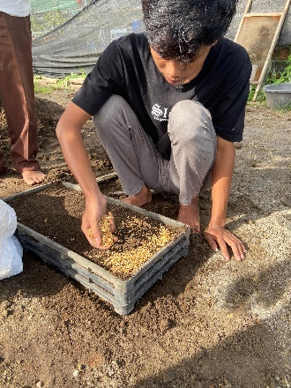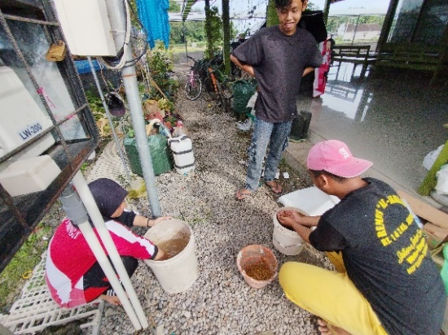
Gambar 4 penyemaian benih padi Gambar 5 proses perendaman benih padi

Penyemian benih adalah langkah paling krusial dalam proses budidaya tanaman padi dari benih menjadi bibit (Ginting, 2019). Banyak petani masih menggunakan metode tradisional dalam menanam langsung di tanah dan persemaian terapung. Saat ini penyemaian padi bisa dilakukan menggunakan alat media semai trey dan system persemaian tertutup. Metode persemaian tertutup serta media semai trey berfungsi untuk mempertahankan kelembapan media sehingga pertumbuhan benih bisa berlangsung lebih cepat dan juga, melindungi benih dari berbagai serangan hama dan penyakit (Nafsi, 2020). Optimalisasi pertumbuhan kecambah padi menggunakan media semai trey sangat dipengaruhi oleh jenis media. Jenis media tersebut bisa berupa tanah, lumpur, dan pasir, atau kombinasi dengan kompos maupun kotoran hewan. (Despita, 2023). Benih berkualitas akan menghasilkan bibit yang sehat dengan banyak akar. Benih yang baik juga mendukung pertumbuhan dan perkecambahan yang konsisten. Benih siap tanam pada usia 22 HSS.

- Pemeliharaan Bibit Padi
Selama proses pemeliharaan benih padi setiap pagi dan sore hari benih disiram menggunakan air, selama proses pemeliharaan ini, di jaga kelembapan air, serta kondisi sekitar lingkungan. Kendala pertama yang dihadapi pada saat pemeliharaan benih yaitu rawan dimakan oleh tikus dengan gejala meninggalkan jejak galian di semaian trey dan benih padi naik ke atas permukaan tanah, sehingga terjadi benih padi tidak tumbuh. Kendala yang kedua yaitu semaian benih padi trey tidak tubuh secara merata karena kondisi cuaca yang kurang mendukung proses fotosintesis tidak sempurna serta bisa disebabkan pH tanah di semaian tidak seimbang. Selama proses penyemaian benih padi di trey tidak dilakukan pemupukan karena akan menyebabkan daun terbakar dan mati.
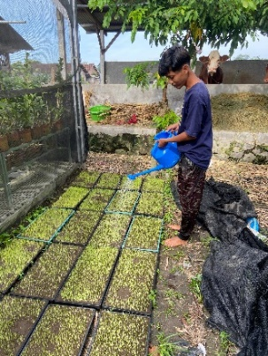
Gambar 6 pemeliharaan benih padi

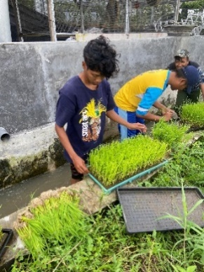
Bibit padi siap ditanam pada umur 22 Hari setelah semai (HSS), dengan kondisi dan cuaca yang tidak mendukung penanaman tidak dilakukan menggunakan mesin transplanter karena setiap sore hujan dan air yang di lahan tidak dapat kering sehingga jika dipaksa menggunakan transplanter maka bibit padi akan miring-miring. H-1 sebelum ditanam secara manual bibit padi dicabuti dahulu dari semaian trey.

Gambar 7 Penjabutan Bibit Padi
- Penanaman Dan Pemeliharaan Tanaman
Bibit padi yang sudah siap ditanam akan melalui 2 proses dalam budiaya tanaman padi varietas inpari-32 yaitu: Teknik penanaman bibit padi dan proses pemeliharaan tanaman.
- Penanaman benih padi varietas inpari-32
Penanaman bibit padi varietas inpari-32 yaitu dengan system tegel. Penanaman berumur 22 Hari Setelah Semai (HSS), keuntungan menanam bibit muda yaitu tanaman tidak mengalami stres dan cepat beradaptasi dengan lingkunganya, pertumbuhan akar lebih baik, jumlah anakan yang dihasilkan lebih banyak dan mempercepat masa panen. Penanaman dilakukan secara manual karena situasi dan kondisi tidak memungkinkan untuk penanaman menggunakan transplanter, syarat penggunaan tranplanter yaitu lahan tidak boleh tergenang air, sedangkan kondisi lahan di P4S cenderung tergenang air karena setiap sore hari turun hujan yang cukup deras sehingga jika tetap dipaksa mengunakan transplanter maka pelampung kanan dan kiri tidak seimbang dan berdampak pada penanaman padi tidak dalam dan bibit padi akan miring-miring.
Teknik manual untuk menanam padi dengan sistem tegel dimulai dengan menempatkan benih padi di antara garis lurus yang saling berpotongan dalam satu pada satu area lahan pertanian. Bibit padi akan tampak teratur dan tersusun mengikuti garis yang ada. Jarak penanaman padi diatur menjadi 20 cm x 20 cm. Dalam proses penanaman, petani bergerak mundur untuk memastikan bahwa tanaman padi ditanam dengan lurus dan sejajar. Dengan cara ini, petani dapat memantau dan menyesuaikan letak barisan benih saat menanam. Metode yang digunakan adalah dengan menggunakan jari telunjuk, ibu jari dan jari tengah untuk memegang bagian bawah batang dekat dengan akar benih, kemudian ditancapkan ke dalam tanah dengan kedalaman sekitar 3 cm, di mana satu lubang akan berisi 3 bibit padi. Setelah selesai melakukan penanaman, selanjutnya adalah memberikan air pada tanaman padi, memperhatikan kondisi tanah agar kebutuhan airnya tercukupi. Penting untuk memastikan bahwa tanaman padi selalu terendam air selama fase vegetative agar dapat merangsang pertumbuhan anakan padi.
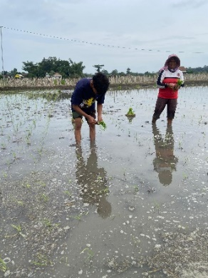
Gambar 8 Penanaman Bibit Padi

- Penyulaman tanaman padi
Penyulaman tanaman padi adalah proses mengganti tanaman yang telah mati atau rusak dengan bibit baru. Kegiatan ini bertujuan memberi ruang yang cukup agar setiap tanaman padi tumbuh dengan baik. Tanaman padi bisa mati karena terinfeksi hama seperti keong mas, atau bibit yang ditanam diserang oleh ulat tanah. Bibit yang telah mati perlu segera diganti dengan bibit baru. Untuk memastikan pertumbuhan tanaman seragam. Jika bibit yang mati tidak dicabut segera dari lahan, biji tersebut dapat menjadi penyebab penyakit dan menurunkan produktivitas tanaman. Penyulaman padi bisa dilakukan dalam waktu 3 hari hingga 1 minggu setelah tanam (HST). Adapun manfaat penyulaman adalah untuk melengkapi tanaman yang rusak atau mati sehingga semua tanaman bisa dipanen secara bersamaan dan menjaga kepadatan lahan.

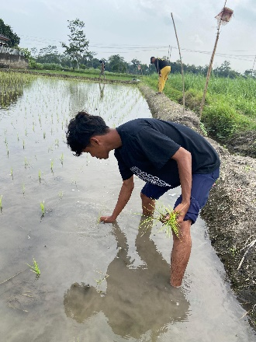
Gambar 9 Penyulaman Padi

- Pemupukan padi
Pemupukan padi dilakukan dengan memperhatikan jenis pupuk, dosis, waktu dan cara pemupukan. Pemupukan yang tepat dapat membantu tanaman padi tumbuh kuat, berproduksi optimal dan berkualitas. Pemupukan padi mempunyai 3 tahap yaitu pemupukan pertama pada umur 7-14 HST, pemupukan kedua pada umur 25-30 HST dan pemupukan terakhir ketiga pada umur 38-45 HST. Penggunakan pupuk pada umur 7-14 hst menggunakan pupuk kimia Urea dan Furadan dengan perbandingan 2:1. Penggunakan furadan bertujuan untuk mengendalikan hama ulat tanah yang dapat menyerang akar tanaman padi. Selanjutya pada pemupukan kedua umur 25-30 HST menggunakan pupuk kimia Phonska dan Urea dengan perbandingan 1:2, dan pemupukan terakhir ketiga menggunakan Phonska dan Urea juga dengan perbandinga 1:1. Cara pemupukan diakukan dengan ditabur di lahan tanaman padi secara merata. Waktu yang paling baik untuk memberikan pupuk adalah dipagi hari mulai pukul 8 hingga 10 pagi.
Tabel 3. Nama Pupuk Dan Waktu Pemberian
Umur | Nama Pupuk | Dosis Pemupukan | Cara Pemberian
0 HST (pemupukan dasar) | Urea | 100kg/ha | Di tabur merata pada lahan h-3 hari sebelum tanam
9 HST (pemupukan pertama) | Urea Dan Sidafur  (dicampur perbandingan (2:1) | 150kg/ha dan 16 kg/ha | Ditabur secara merata pada tanaman padi
30 HST (Pemupukan kedua) | Phonska dan Urea  (dicambur perbandingan (1:2) | 50kg/ha (phonska) dan 100kg/ha (urea) | Ditabur secara merata pada tanaman padi
45 HST (pemupukan ketiga) | Phonska dan Urea (dicampur perbandingan 1:1) | 100kg/ha (phonska) dan 100kg/ha (urea) | Ditabur secara merata pada tanaman padi

Berdasarkan Tabel 2, pemupukan dasar menggunakan urea karena pupuk urea kaya akan nitrogen (N) yang sangat penting untuk pemupukan dasar padi karena mambantu tanaman padi untuk beradaptasi di lahan sawah, merangsang pertumbuhan vegetative dan generative tanaman dan juga sangat mudah larut didalam air. Pemupukan dasar bertujuan untuk menyuburkan tanah, memberikan unsur N pada tanah dan menyediakan nutrisi awal bagi tanaman, ppemupukan dasar dapat diaplikasikan 3 hari sebelum tanam benih padi.
Pemupukan pertama menggunakan urea dan sidafur, unsur N sangat dibutuhkan oleh tanaman dalam jumlah yang sangat besar dari pada unsur lain, karena N sangat penting berperan aktifitas fotosintesa sehingga berpengaruh pada pertumbuhan dan hasil tanaman padi. Sesuai dengan pernyataan (Abdulracman, 2020), nitrogen yang tersedia mempengaruhi tinggi tanaman, pembentukan anakan, lebar daun, dan jumlah hasil bulir gabah. Pencampuran dengan insektisida sidafur sistemik bertujuan untuk mengendalikan hama cacing tanah dan keong mas pada lahan bududaya padi yang menyerang akar tanaman padi secara bertahap. Akar tanaman padi pada saat masa adaptasi sangat rawan terserang oleh hama cacing tanah dan keong mas yang merusah akar tanam padi. Oleh karena itu pemberian insektisida sidafur dan urea pada saat pemupukan pertama menjadi solusi untuk menangani hama tersebut.
Pemupukan kedua pada umur 30 hst penggunaan urea tetap diberikan karena untuk membentuk tajuk tanaman padi yang rimbun serta dapat mempercepat pembentukan anakan dan meningkatkan luas daun untuk fotosintesis. Pemberianya dicampur dengan pupuk phonska dengan perbandingan 2:1. Penggunaan pupuk phonska untuk tanaman padi membantu merangsang pembentukan akar atau memperkokoh akar tanaman padi serta kandungan K yang dapat meningkatkan ketahanan terhadap hama dan pernyakit serta memperkokoh batang tanaman padi. Kedua kombinasi pupuk Urea dan NPK ini untuk mendorong pertumbuhan tanaman yang sehat, dan mempersiapkan tanaman menuju fase generative (berbunga dan berbuah).
Pemupukan ketiga, pemupukan pada umur 45 hst fase ini tanaman padi memasuki fase generative awal, mulai dari pembentukan malai dan pengisisan bulir gabah. Jadi untuk pemupukan agak berbeda dengan fase sebelumnya. Tujuan pemupukan di umur 45 hst yaitu memperkuat batang agar bisa menopang bulir yang mulai terbentuk, menambah energi untuk pembentukan dan pengisian malai dan mendukung fotosintesis agar hasil gabah lebih maksimal. Pupuk urea masih dibutuhkan dalam pemupukan fase ini tapi dalam jumlah yang sedikit dibanding pemupukan sebelumnya dengan perbandingan 1:1. Urea juga dapat membantu proses pengisian bulir dan menjaga kehijauan daun untuk proses fotosintesis. Pupuk phonska sangat penting dalam fase umur 45 hst karena kandungan K bertujuan untuk memperkuat batang dan membantu pengisian bulir, kandungan P tetap dibutuhkan untuk energi metabolisme tanaman dan unsur S mendukung pembentukan protein dalam bulir padi. Kombinasi kedua pupuk ini untuk membantu pengisian bulir padi dan memperkuat malai.
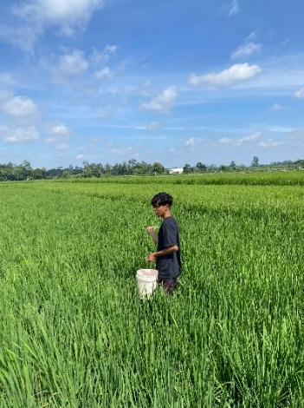
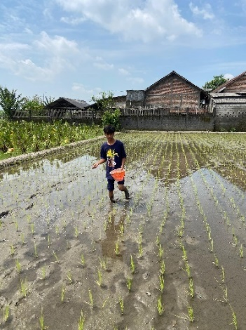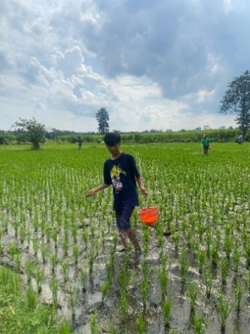
Gambar 10 Gambar 11 Gambar 12
Pemupukan ke-1 Pemupukan ke-2 Pemupukan ke-3

- Pengairan Irigasi Permukaan
Tanaman padi diairi dengan metode irigasi permukaan menggunakan air sungai dan air kolam (pada saat musim kemarau). Pengairan dilakukan dengan melihat kondisi tanah, bila sudah kering maka perlu diberi air, ketinggian air yang digelontarkan disesuaikan dengan kondisi tanah dan umur tanaman padi. Debit pengairan pada masa vegetative yaitu seperempat dari tanaman padi, bibit padi memerlukan banyak air agar dapat merangsang jumlah anakan padi pada saat vegetative.
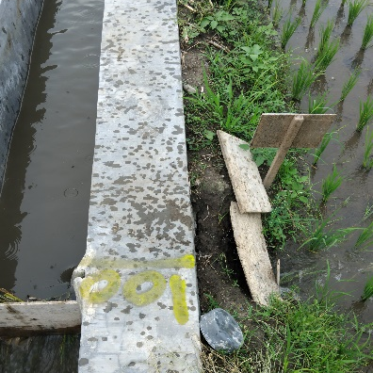
Gambar 13 Pengairan padi
Irigasi padi dilaksanakan dengan memanfaatkan air dari sungai dan kolam ikan. Tujuannya adalah menggunakan air kolam, sehingga ketika musim kemarau dating dan air sungai sulit didapat serta sumur mulai kering, P4S dapat tetap menanam padi dengan air kolam. Selama hampir seluruh fase pertumbuhannya, padi membutuhkan kondisi lahan yang memiliki banyak air. Untuk mengetahui jumlah air yang diperlukan untuk irigasi lahan, informasi mengenai kebutuhan air tanaman sangatlah penting. Kebutuhan air setiap tanaman dipengaruhi oleh jenis tanaman, usia tanaman, waktu penanaman, kondisi fisik tanah, cara penyiraman, jarak lahan pertanian dari sumber air, dan luas area yang harus diairi. Oleh karena itu, untuk menjadikan penggunaan air irigasi lebih efesien dan efektif, penting untuk memahami seberapa banyak air yang digunakan oleh tanaman. Dengan demikian, rata-rata air yang diperlukan untuk mendapatkan hasil padi yang baik yaitu antara 180-300 mm setiap bulan. Dalam satu siklus tanam, total kebutuhan untuk semua kegiatan pengelolaan sawah beririgasi termasuk pembibitan, persiapan lahan dan penyiraman, mencapai 1.240 mm.

- Penyiangan gulma dan sanitasi
Penyiangan gulma rutin dilakukan untuk menghindari kompetisi penyerapan unsur hara tanaman serta mencegah pathogen yang ada pada gulma tersebut. Penyiangan di P4S terdapat 2 cara yaitu dengan fisik dan mekanik dengan, mencabut rumput yang tumbuh di sela-sela tanaman dan menggunakan herbisida khusus untuk tanaman padi, penggunaan secara kimia dengan herbisida khusus padi yang berbahan aktif Florpirauksifen-benzil 20 g/l dan Sihalofop-butil 100 g/l, dengan konsentrasi 35ml/16 liter air. Penyemprotan herbisida pada padi dilakukan sejalan tidak boleh diulang, jika yang tidak terkena diulang maka akan menimbulkan efek kepada tanaman padi akan layu, jika ada yang kelewatan maka akan dilakukan penyemprotan dengan rentan waktu 1 minggu setelah aplikasi. Jika yang tidak terkena diulang pada hari itu maka tanaman padi akan mati, cara aplikasi dilakukan di bawah tanaman padi dan berjalan agak cepat. Penyiangan dilakukan 2 kali pada umur 21 HST dan 42 HST disesuaikan dengan tingkat pertumbuhan gulma.
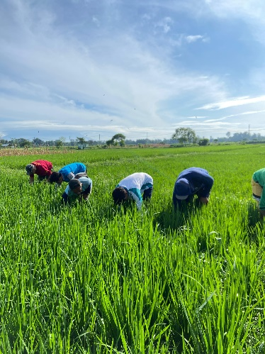
Gambar 14 Penyiangan Gulma
Pengendalian gulma secara teratur sangat penting agar tanaman budidaya bisa menyerap nutrisi dari tanah dengan baik. Pengendalian ini dilakukan dengan cara membersihkan area sekitar tanaman dari gulma, tanaman penggangu lain, dan tanaman yang terinfeksi. Proses ini sebaiknya dilakukan ketika tanaman berusia antara 20 hingga 40 HST. Gulma dan tanaman penggangu yang dapat dibenamkan diantara sela-sela tanaman padi. Sementara itu sisa-sisa tanaman yang terinfeksi harus segera dihilangkan dengan cara dibuang atau ditanam di lokasi yang berbeda.

- Pengendalian hama dan penyakit tanaman
Hama dan penyakit yang menyerang tanaman padi di P4S adalah hama keong mas, ulat tanah, burung, tikus dan wereng. Pengendalian hama keong mas, ulat tanah dan wereng ini dilakukan penyemprotan menggunakan insektisida, fungisida, pupuk daun dan zpt. Fungisida yang dipakai adalah fungisida yang memiliki bahan aktif mancozep 80 wp dengan konsentrasi 30 gr/16lt air. Fungisida dengan bahan aktif ini bersifat protektif terhadap serangan fungi atau jamur pada tanaman padi sehingga penyemprotan fungisida selalu dilakukan secara berkala agar serangan dapat diminimalisir. Adapun beberapa bahan aktif yang dapat digunakan untuk mengendalikan penyakit jamur pada tanaman padi antara lain, propikonazol, trisiklazol, klorotalonil, mancozep dan propineb. Pada umumnya penyakit dan hama yang menyerang tanaman padi adalah penyakit jamur dan walang sangit.
Tabel 4 Jenis OPT beserta pestisida dan dosisnya
Jenis OPT | Bahan Aktif | Jenis Pestisida | Dosis
Keong Mas  (Pomacea canaliculata) | Dimehypo | SL (Soluble Liquid) | 30ml/16L air
Ulat Tanah (Agrotis sp.) | Dimeyhpo | SL (Soluble Liquid) | 30ml/16L air
Wereng Coklat (Nilaparvata lugens) | Dimeyhpo | SL (Soluble Liquid) | 40ml/16L air
Hawar Daun (bacterial leaf blight) | Mancozep | WP (Wettable Powder) | 30gr/16L air

Keterangan:
Insektisida Meta-Hipo 400 SL
- Bahan aktif : Dimehypo
- Kandungan : 400 g/l (400 gram per liter air). g/l yaitu menujukkan berapa banyak bahan aktif dalam setiap liter produk insektisida tersebut. 400 g/l berarti terdapat 400 gram bahan aktif Dimehypo per 1 liter air, sisanya 600 gram adalah pelarut dan bahan pembawa lainya.
- Formulasi : SL (Soluble Liquid)
Fungisida Dhitane 80 WP
- Bahan aktif : Mancozep
- Kandungan : 80 % dari berat produk, jadi dari 1 kg Dithane 80 WP, sebanyak 800 gram adalah mancozep, dan sisanya pelarut atau pembawa.
- Formulasi : WP (Wettable Powder)
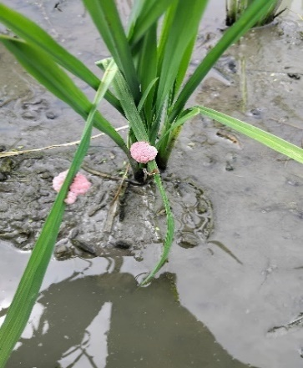
Gambar 15 hama keong mas
Hama keong mas (Pomacea canaliculata) adalah hama penting pada tanaman padi yang dapat menyebabkan kerusakan signifikan pada hasil panen. Hama ini memakan batang, daun, dan anakan padi, terutama pada fase pertumbuhan awal. Pengendalian hama keong mas bisa dilakukan melalui berbagai cara, termasuk pengendalian fisik, biologi, dan kimiawi. Gejala Serangan Hama Keong Mas: Tanaman padi yang baru ditanam, terutama bibit, menjadi rusak akibat dimakan oleh keong mas. Batang padi muda terpotong-potong, bahkan bisa habis dimakan seluruhnya. Daun padi juga menjadi rusak akibat bekas gigitan keong mas. Terdapat bekas parutan pada batang dan daun padi.
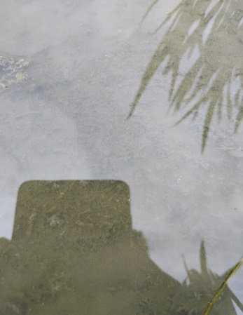
Gambar 16 Hama Ulat Tanah
Ulat tanah, seperti (Agrotis ipsilon), adalah hama penting pada tanaman padi, terutama pada fase awal pertumbuhan. Ulat ini menyerang pada malam hari dengan memakan batang dan daun muda, menyebabkan tanaman menjadi kerdil atau bahkan mati. Pengendaliannya bisa dilakukan secara mekanis, hayati, maupun kimiawi. Ulat tanah menyerang tanaman padi pada semua fase pertumbuhan, mulai dari persemaian hingga menjelang panen. Ulat tanah memakan daun, batang, bahkan memotong batang padi yang sudah mulai berbunga, menyebabkan bulir padi menjadi hampa.
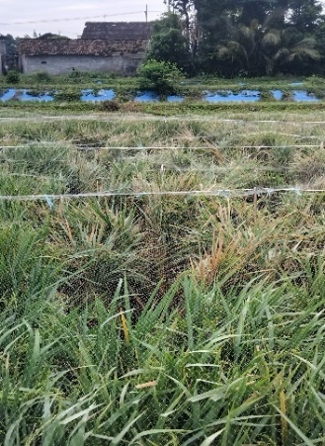
Gambar 17 Wereng Pada Padi
Hama wereng pada tanaman padi, khususnya wereng batang cokelat (Nilaparvata lugens), adalah masalah serius yang dapat menyebabkan gagal panen. Hama ini menghisap cairan tanaman, menyebabkan daun menguning, kering, dan bahkan mati. Wereng juga dapat menularkan penyakit tungro, yang semakin memperburuk kondisi tanaman. Kondisi ini menghambat fotosintesis yang sangat dibutuhkan oleh tanaman untuk berkembang dan menghasilkan bulir padi.
Penyemprotan insektisida dengan kandungan bahan aktif dimetoa 400 SL juga dilakukan secara berkala dengan dosis pemakain ketika penyemprotan yaitu 30 ml/16L air. Hal ini dilakukan dikarenakan pada umumnya hama yang menyerang tanaman padi ketika budidaya adalah wereng coklat (Nilaparvata lugens) Oleh karena itu dibutuhkan penyemprotan secara rutin atau berkala untuk mengantisipasi dan mengendalikan serangan hama tersebut. Selain karena wereng coklat dapat merusak tanaman dikarenakan menghisap nutrisi dari tanaman yang dibudidayakan, kedua ham aini juga menjadi salah satu vector penyebar Begomovirus. sp. Dari satu tanaman ke tanaman lainya sehingga dapat menyebabkan tanaman kerdil. Di P4S Tani Makmur Jaya terdapat kegiatan selama musim tanam untuk melakukan penyemprotan hama secara serentak di desa gogodeso kab blitar. Kegiatan ini bertujuan untuk memutuskan mata rantai hama yang ada di desa tersebut.
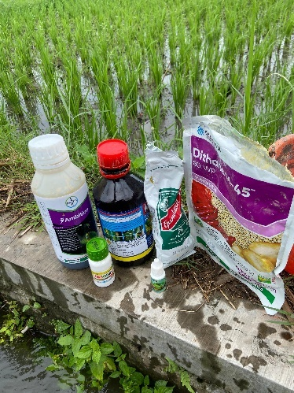
Gambar 18 Pestisida Pengendalian Hama dan Penyakit
Penyemprotan zat activator tanaman atau disebut (ZPT) dan pupuk daun, dapat digunakan pada tanaman padi untuk membantu pertumbuhan tanaman dalam masa vegetative, merangsang pembungaan, pembentukan buah atau bulir padi, serta dapat meningkatkan produktivitas pertanian dan hasil panen. Konsentrasi yang diberikan zpt (15 ml/16L air) dan pupuk daun 15 gr/16L air), waktu aplikasi sebaiknya dilakukan pada pagi hari pukul 7-9 pagi, kerena stomata pada tanaman saat pagi hari akan membuka sepenuhnya sehingga bisa langsung diserap oleh tanaman. Dan hindari penyemprotan saat terik matahari atau menjelang siang karena dapat terbakarnya ujung daun tanaman padi.
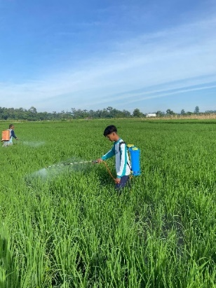
Gambar 19 Pengendalian Hama & Penyakit

- Pembungaan dan pengisian bulir padi
Penyerbukan padi terjadi dengan bantuan angin (anemo-gami). Proses ini terjadi serbuk sari dari bunga jantan tertium angin dan menempel pada kepala putik bunga betina. Padi merupakan tanaman penyerbuk sendiri, karena lebih dari 95% serbuk sari membuahi sel telur tanaman yang sama. Pembungaan padi adalah fase generative pada tanaman padi yang ditandai dengan keluarnya malai. Keluarnya malai secara serempak dapat membantu memaksimalkan hasil panen padi. Hal ini kerena keserempakan pembungaan membantu pengisisan bulir padi secara maksimal sehingga kematangan lebih merata dan sempurna. Pembungaan tanaman padi varietas inpari-32 biasanya terjadi pada umur 50-60 HST. Dengan rentan waktu 7-10 hari. Selama proses penyerbukan atau pembungaan hindari penyemprotan karena, menganggu proses penyerbuka mengakibatkan penyemprotan dapat menghancurkan serbuk sari, mengurangi hasil panen karena penyemprotan saat penyerbukan dapat mrngurangi jumlah biji yang terbentuk, serta dapat membunuh serangga penyerbuk seperti lebah dan kupu-kupu. Waktu penyemprotan yang aman yaitu sebelum fase penyerbukan (10-14 hari sebelum penyerbukan) dan setelah fase penyerbukan (7-10 hari setelah penyerbukan).
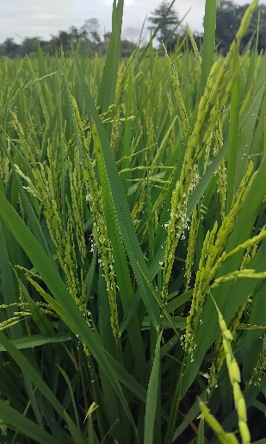
Gambar 20 Pembunggan Padi

Pengisian bulir padi varietas inpari-32 terjadi setelah pembuahan, yaitu sekitar 60-80 HST. Proses ini sangat penting kerena menentukan ukuran, berat dan kualitas gabah. Fase pengisian bulir ini berlangsung sekitar 20-30 hari, tergantng pada kondisi lingkungan, nutrisi yang digunakan pada masa vegetative dan varietas padi yang ditanam. Pada tahap ini, gabah yang awalnya hanya cair perlahan-lahan akan mengeras dan terisi penuh dengan pati. Setelah fase pengisian bulir padi akan memasuki tahap pematangan sebelum akhirnya siap untuk dipanen pada umur paling cepat 90 HST dan paling lambat umur 120 HST. Pemberian jaring padi dipasang saat padi berumur sekitar 70 hari dan bulirnya mulai berisi hingga masa panen h-1 sebelum panen. Pemasangan jaring dilakukan untuk mengantisipasi gangguan dari hama burung sehingga tidak akan menurunkan hasil panen.
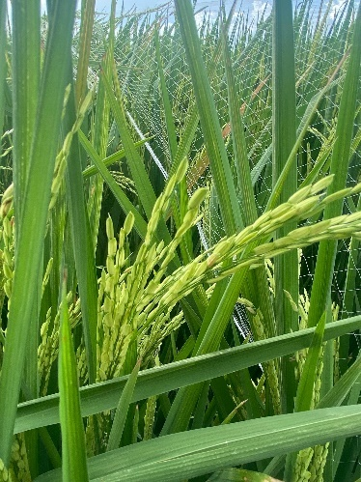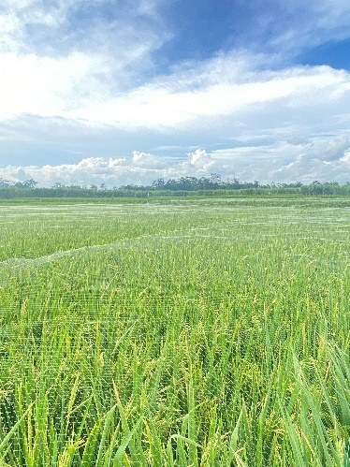
Gambar 21 Pengisian Bulir Padi Gambar 22 Pemasangan Jaring

- Panen Dan Pasca Panen
- Panen
Pemanenan tanaman padi dilakukan pada umur 90-120 HST. Tanaman padi yang siap untuk dipanen memiliki ciri-ciri daun yang tadinya berwarna hijau segar berubah menjadi kekuningan, tetapi warna kuning ini bukan karena adanya penyakit ataupun kekurangan unsur hara karena memang umur tanaman sudah tua, selanjutnya bulir padi yang yang berwana hijau muda kini menjadi berwarna kuning dan malai padi mulai merunduk karena menopang bulir-bulir yang berat, bulir gabah terasa keras bila ditekan. Apabila dikupas tampak isi bulir gabah berwarna putih dan terasa keras bila digigit. Cara Pemanenan berbeda-beda tergantung kepada alat yang digunakan. Cara panen dapat dilakukan dengan cara potong atas, potong tengah atau pootong bawah tergantung cara perontokanya. Cara panen dengan potong bawah umumnya dilakukan apabila perontokanya dengan cara dibanting atau digebot atau busa juga menggunakan pdal thresher. Panen padi dengan cara potong atas atau potong tengah apabila dilakukan perontokanya menggunakan mesin perontok (power thresher). Di P4S Tani Makmur Jaya pemanenan padi dilakukan menggunakan mesin combine harvester yaitu proses pemanenan padi yang menggabungkan pemotongan, pengangkutan, perontokan, pembersihan, sortasi dan pengantongan dalam satu proses. Kelebihan menggunakan mesin combine harvester memanfaatkan waktu lebih efisien, menghemat biaya, menghasilkan gabah yang lebih bersih dan mengurangi resiko kecelakaan kerja. Kelemahan menggunakan mesin combine, tanaman padi harus keadaan kering tidak boleh basah ataupun terkena hujan, karena padi akan menempel di blower sehingga akan sulit untuk memisahkan gabah dan kotoranya.
Pemanenan serta tahapan pasca panen terdiri dari beberapa langkah, salah satunya adalah kegiatan perontokan. Pada tahap ini, tujuan utamanya adalah memisahkan padi atau gabah dari malainya. Ada dua metode yang bisa digunakan untuk kegiatan perontokan gabah yaitu secara tradisional dan modern. Dalam metode tradisional, alat yang biasa dipakai adalah papan kayu atau bambu yang berfungsi sebagai tempat untuk menggepyok. Proses perontokan dilakukan dengan memukul batang padi menggunakan batang kayu, di mana dibawah alat tersebut terdapat plastik atau wadah untuk menampung gabah yang sudah terpisah dari malainya. keuntungan menggunakan alat tradisional adalah lebih ekonomis karena bisa dibuat sendiri, namun kelemahannya adalah memerlukan tenaga yang banyak serta waktu yang lebih lama, sehingga tidak efisien dan bisa menyebabkan banyak gabah tercecer atau terlempar dari tempatnya. Sementara itu, proses perontokan yang lebih modern, bisa digunakan mesin combine, mesin combine adalah alat panen yang mampu melakukan pemotongan, merontokkan, membersihkan dan mengepak padi dalam satu proses. Cara mesin ini bekerja aalah dengan bagian header yang memotong dan mengarahkan batang padi, sementara bagian perontok akan memasukkan malai padi yang sudah dipotong. Hasil dari proses rontokan akan ditampung dalam karung atau tangki penampung sementara.
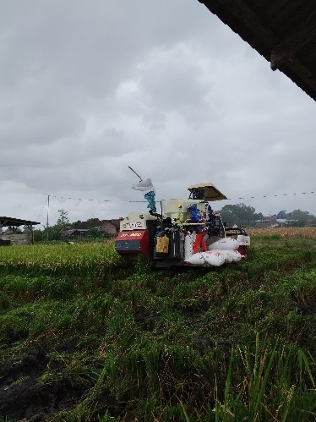
Gambar 23 Pemanenan Padi
Tahapan dalam proses pemanenan terdiri dari beberapa Langkah. Pertama-tama yang harus dilakukan ialah menentukan kriteria untuk panen, yang bisa dilakukan memlaui dua cara: secara visual dan secara teoritis. Kriteria panen bisa ditentukan dengan cara mengamati penampilan padi di lahan sawah. Untuk kriteria yang dilihat secara visual, padi dianggap panen ketika 90-95% butir gabah pada malai telah berubah menjadi warna kuning atau kuning keemasan. Selanjutnya umur tanaman padi harus sesuai dengan yang tetera dalam deskripsi varietasnya. Selain itu butir gabah terasa keras saat digigit. Gabah yang seperti ini umumnya memiliki kadar air antara 22-25%. Sementara itu, untuk pengamatan teoritis, kita melakukan penentuan kriteria panen dengan merujuk kepada deskripsi varietas padi dan mengukur kadar air menggunakan alat pengukur kelembapan (moistur tester). Menurut deskripsi varietas, waktu panen yang ideal adalah 30-35 hari setelah padi mulai berbunga merata atau antara 90-120 hari setelah tanam HST. Untuk kadar air, waktu panen dapat dicapai ketika kadar air gabah mencapai 22-23% saat musim kemarau dan 24-26% saat musim hujan. Dalam menentukan kriteria hasil panen, penting juga untuk memperhatikan padi yang sudah matang. (Kastanja, 2020).

- Pasca Panen
Pasca panen tanaman padi mencangkup serangkaian kegiatan yang dilakukan setelah padi dipanen agar hasil panen tetap berkualitas dan siap untuk dipasarkan ataupun untuk dikonsumsi sendiri. Berikut adalah beberapa tahapan dalam proses pasca panen tanaman padi di P4S Tani Makmur Jaya:
- Pengeringan Gabah Padi
Kegiatan pengeringan gabah padi merupakan proses pengeluaran air dari gabah hingga kadar airnya seimbang dengan udara disekitarnnya. Pengeringan gabah dilakukan agar gabah dapat disimpan lebih lama dan siap untuk digiling menjadi beras. Cara pengeringan gabah menggunakan sinar matahari langsung ataupun menggunakan mesin pengering oven. Pengeringan padi menggunakan oven dapat dilakukan untk mengeringkan padi saat musim penghujan. Waktu lama pengeringan padi menggunakan oven tergantung pada kondisi gabah dan suhu oven. Suhu oven yang terlalu tinggi dapat mengakibatkan beras menjadi pecah, suhu yang stabil saat pengeringan oven padi yaitu 29⁰C-31⁰C. selain menggunakan oven, padi juga dapat dikeringkan secara tradisional menggunakan matahari. Lama pengeringan padi tergantung pada cuaca dan jumlah gabah yang dikeringkan.

- Penyimpanan Gabah
Penyimpanan gabah yaitu bertujuan untuk menjaga kualitas gabah atau beras agar tetap baik selama waktu tertentu. Jika penyimpanan gabah atau beras tidak dilakukan dengan benar, hal ini bisa menyebabkan munculnya jamur dan serangga kutu-kutuan pada beras, serta menurunkan kualitas gabah. Untuk menyimpan gabah, salah satu cara yang bisa dilakukan adalah dengan menggunkan kemasan seperti karung plastik dan karung goni, yang memungkinkan sirkulasi udara di dalam karung berjalan dengan baik. Tempat penyimpanan harus kokoh, terlindung dari hewan, dan tetap bersih dengan ventilasi yang baik supaya penyimpanan tetap kering dan tidak menyebabkan jamur pada gabah.
Panen dan pasca panen adalah tahapan bagian penting dalam proses produksi yang sama pentinya dengan langkah-langkah lainnya dalam produksi pertanian. Berbagai teknologi yang diterapkan untuk meningkatkan hasil dapat menjadi sia-sia jika tahapan panen dan penanganan setelah panen tidak dilakukan dengan benar dan efektif. Deputi Bidang Koordinasi Pangan dan Pertanian Kementrian Koordinator Perekonomian Musdhalifah Mahmud ketika memberikan sambutan kunci pada acara Regional Consultant (RC) Project Penurunan Susut Pasca Panen Hasil-Hasil Pertanian dan Produk-produknya di Asean, January 2018, Mengungkapkan bahwa tingkat kehilangan hasil secara nasional pada panen dan pasca panen produk pertanian masih sangat tinggi, yakni lebih dari 20%. (Antara, 2020).

  - Permasalahan
Tabel 5 permasalahan teknik budidaya padi di P4S Tani Makmur Jaya
No | Keterangan | Permasalahan | Solusi
1 | Pengolahan Lahan | Terdapat lahan yang bebatuan sehingga mengakibatkan rusaknya bajak rotary | Menganti bajak rotary dengan tine cultivator atau spring-tooth harrow, yang lebih kuat dan tahan terhadap hambatan batu di dalam tanah. (Hasrizart, 2019)
2 | Pembibitan | Bibit padi banyak yang dimakan oleh hama tikus saat masih di semaian trey yang berumur 10 hss | Pengendalian hama tikus bisa menggunakan perangkap tikus seperti perangkap jepret, lem tikus, serpihan kapur barus dan dipagari area semai menggunakan jaring setinggi 50 cm. (Pratiwi, 2020)
3 | Penanaman benih padi | Drainase area sawah sangat sulit untuk membuang air yang ada dilahan sehingga penanaman dilakukan secara manual tidak menggunakan transplanter | Pembuatan saluran drainase permanen pembuatan saluran air yang jelas dan permanen disekitar dalam lahan sawah dapat mepercepat pembuangan air yang berlebih. (Ginting, 2019)
4 | Penyulaman tanaman padi | Banyak padi yang disulam karena terdapat hama keong mas (Pomacea canaliculata L.), sehingga penyulaman padi cukup banyak. | pengendalian kultur teknis menjaga pengaturan air, ketinggian air sawah yang tidak terlalu tinggi pada saat awal tanam, karena keong mas suka bergerak dan menyerang tanaman muda dalam kondisi air yang dalam. (Nafsi, 2020)
5 | Pengendalian hama dan penyakit | P4S tani Makmur jaya menerapkan system semprot masal untuk menanggulangi hama dan penyakit yang ada di desa tersebut, namun cara tersebut kurang efektif karena dapat menimbulkan resistensi hama dan penyakit. | Penyemprotan masal dapat memengaruhi resistensi terhadap hama dan penyakit, sebaiknya jika ada yang serang hama dan penyakit Langkah yang diambil yaitu spray bagian yang terkena jika tidak memungkinkan cabut tanaman padi dan buang jauh dari area tanaman padi. (Pratiwi, 2020)
6 | Pembungaan dan pengisian bulir gabah | Banyak hama burung saat padi mulai terisi bulir yang mengakibatkan menurunya hasil panen gabah | Pemasangan jaring pada padi merupakan solusi yang baik untuk menghindari hama burung karena burung tidak akan bisa masuk ke padi kerena sudah terperangkap oleh jaring tersebut. (Setyono, 2018)
7 | Pasca panen | Harga jual gabah yang murah secara agribisnis dengan modal yang cukup besar pada saat awal penanaman hingga panen tidak cukup untuk mengembalikan modal awal. | Sebaiknya pemerintah tidak mengimport beras di luar negri alhasil harga gabah di Indonesia cukup murah, petani dari Indonesia banyak yang menanam padi karena bahan pokok pangan, petani berharap bisa memasok kebutuhan pangan di Indonesia dan harga gabah bisa stabil bagus. (Setyono, 2018)

BAB V
KESIMPULAN
  - Kesimpulan
Dari hasil kegiatan praktik kerja lapang yang telah dilaksanakan selama 1 bulan dapat diperoleh kesimpulan yaitu:
- Budidaya tanaman padi varietas inpari-32 dimulai pengolahan lahan yang akan dibudidayakan tanaman padi meliputi membajak tanah menggunakan tractor roda 4, dan pemupukan dasar. Setelah pengolahan lahan dilanjut dengan penyemain benih padi, selanjutya perawatan selama masa semai kurang lebih sekitar 22 HSS yaitu dengan pengairan pagi dan sore hari. Setelah umur padi berkisaran 14-25 HSS saatnya melakukan penanaman bibit padi, penanaman bibit padi dilakukan secara manual dengan system tanam tegel, tidak menggunakan mesin transplanter karena kondisi lahan yang tidak memungkinkan. Tahap selanjutnya perawatan dan pemeliharaan. Pemeliharaan yang dilakukan meliputi penyulaman bibit, pengairan, pemupukan, pengendalian hama dan penyakit. Panen padi dilakukan pada umur 19-120 HST. Untuk padi yang sudah dipanen lalu dilakukan proses pengeringan gabah.
- Permasalahan yang dihadapi dalam kegiatan teknik budidaya tanaman padi varietas inpari-32 di P4S Tani Makmur Jaya yaitu pengolahan lahan, pembibitan, penanaman benih padi, penyulaman tanaman padi, pengendalian hama penyakit, panen dan pasca panen .

  - Saran
Setelah menjalankan praktek kerja lapang di P4S Tani Makmur Jaya saya selaku penulis menyarankan agar dalam pelaksanaan Teknik budidaya tanaman padi varietas inpari-32 bisa lebih maksimal dan teliti dalam hal melakukan pemupukan, penyemprotan dan pengendalian hama penyakit seperti halnya pengendalian hama burung yang menyerang bulir tanaman padi sehingga mengakibatkan penurunan hasil panen. Serta kami harus lebih aktif bertanya kepada semua pekerja P4S Tani Makmur Jaya agar ilmu dan skill yang kami dapat berguna kelak di dunia pekerjaan.

DAFTAR PUSTAKA
Abdulracman. 2020. Produksi Tanaman. Jurnal Aplikasi Pupuk NPK Dan Urea Pada Padi (Oryza sativa L.) Sistem Ratun, 28.
Adimiharja. 2021. Variasi fenotipik, genetik, dan heritabilitas karakter agronomi galur Fସ hasil persilangan tanaman padi (Oryza sativa L.) varietas unggul lokal. . Universitas Lampung. , 10.
Ahmad., R. 2022. Sertifikasi Benih Padi. . Balai Benih Padi dan Palawija Cianjur Jawa Barat., 5-7.
Aini, N. 2019. Sistem tanam dan umur bibit pada tanaman padi sawah (oryza sativa l.) Varietas inpari 32. . Produksi Tanaman Pangan. 1 (2), 52.
Anggraini, F. 2022. Sistem Tanam dan Umur Bibit Pada Tanaman Padi Sawah (Oryza sativa L.) Varietas INPARI 32. Produksi Tanaman, 1 (2) , 52-60.
Antara. 2020. ASEAN bahas kehilangan hasil produksi pertanian. PANEN DAN PASCAPANEN PADI, JADUNG DAN KEDELAI, 18.
Ardiansyah, R. 2021. Respon pertumbuhan dan produktivitas dua varietas padi (Oryza sativa L.) pada sistem tanam mekanis dan manual. . Agronomi Indonesia (Indonesian Journal of Agronomy), , 45.
Badan Pusat Statistik. 2020. Statistik luas panen dan produksi padi. Berita Resmi Statistik, 2 (16), 5-6.
Beding. 2020. Uji Adaptasi Varietas Unggul Padi Tadah Hujan Kabupen Jayapura, Papua. Pengkajian Dan Pengembangan Teknologi Pertanian 22(2), 41.
Beding, P. 2020. Uji Adaptasi Varietas Unggul Padi Tadah Hujan Kabupen Jayapura, Papua. . Jurnal Pengkajian Dan Pengembangan Teknologi Pertanian, 22(2), 151.
Buhaira. 2019. Pertumbuhan dan Hasil Padi (Oryza sativa L.) Yang Dibudidayakan Secara SRI Pada Beberapa Waktu Penyiangan Gulma. Jurnal Agronomi 13 (1),, 25-35.
Despita, R. 2023. The Effect of Media Compositionsfor Germinating Paddy (Oryza sativa L.) of Inpari 32. PENGARUH KOMPOSISI MEDIA SEMAI SISTEM TERTUTUP TERHADAP PERKECAMBAHAN PADI (Oryza sativa L.) INPARI 32, 122-123.
Djaenuddin, D. 2019. Bogor : Puslitbangtanak. Petunjuk Teknis Evaluasi Lahan Untuk Komoditas Pertanian Balai Penelitian Tanah., 17.
Ginting, E. 2019. Metode Optimum Pengoperasian untuk Peningkatan Kerja Alat Penyemai Benih padaSistem Dapog. . Jurnal Rekayasa Pangan dan Pertanian, 6(2):, 354-358.
Hasrizart. 2019. Peningkatan Produksi Beberapa Varietas Padi Sawah (Oryza sativa L.) dengan Teknologi Pengolahan Tanah dan Jumlah Bibit. Ilmiah Pendidikan Tinggi, 19-20.
Hidayanto, M. 2019. Rekomendasi Pemupukan Padi Sawah (Oryza sativa L.) Spesifik Lokasi di Kecamatan Malinau - Kabupaten Malinau . Jurnal Agroekoteknologi Tropika Lembab Volume 2,, 7.
Hidayat. 2020. Departemen Pendidikan NasionalProyek Pengembangan Sistem dan Standar Penegelolaan SMK DirektoratPendidikan Menengah Kejuruan. Jakarta. . Metode Pengendalian Hama., 56.
Husna, Y. 2021. Pengaruh penggunaan jarak tanam terhadap pertumbuhan dan produksi padi sawah (Oryza sativa L.) varietas Inpari 32 dengan Metode (System of Rice Intensification). Jurusan Agroekoteknologi. Fakultas Pertanian. Universitas Riau. 9(1),, 2-7.
Ikrarwati, I. 2019. Keefektifan pelapisan benih terhadap peningkatan mutu benih padi selama penyimpanan. Penelitian Pertanian Tanaman Pangan, 34(2), , 45-52.
Jalil, M. 2020. Pertumbuhan Dan Produksi Beberapa Varietas Padi (Oryza sativa L) Pada Berbagai Tingkat Salinitas. . Agrotek Lestari, 2(2). , 23.
Kastanja, A. Y. 2020. Kajian Penerapan Teknik Budidaya Padi Gogh Varietas Lokal (Studi Kasus pada 4 Kecamatan di Kabupaten Halmahera Utara). Agroforesti 6(2), 122.
Makarim., K. 2020. Morfologi dan Fisiologi Tanaman Padi. Balai Besar Penelitian Tanaman padi., 29.
Nafsi, I. 2020. Perencanaan Jumlah Kebutuhan Benih, Perencanaan Kebutuhan Benih, Manajemen Persemaian Padi dengan Sistem Tertutup Desa Cindogo Kecamatan Tapen Balai Penyuluhan Pertanian Gunung Anyar. . Laporan Praktek Kerja Lapang,, 24-25.
Nechiyana, d. 2020. (Universitas Riau). Penggunaan Ekstrak Daun Pepaya (Carica papaya L.) Untuk Mengendalikan Hama Kutu Daun (Aphis gossypii Glover) Pada Tanaman Cabai (Capsicum annumL.), 178.
Pratiwi, S. 2020. Growth and Yield of Rice (Oryza sativa L.) on various planting pattern and addition of organic fertilizers. Gontor AGROTECH Science Journal, 2(2):, 1-19.
Santoso, A. 2022. Productivity Of Four Rice Varieties And Pest Diseases With The Application Of Environment Friendly Agriculture Technology In Jaken, Pati, Central Java. . AGRIC 34 (1), 35-44.
Sayaka, B. 2021. Rice seed system and characteristics of rice seed producers in East Java. . Analisis Kebijakan Pertanian, 13(2), 45-46.
Setyono. 2018. Perbaikan teknologi pascapanen dalam upaya menekan kehilangan hasil padi. Pengembangan inovasi pertanian.3(3), 32.
Wahyuni, S. 2019. Pengantar Sertifikasi Benih dan Sistem Manajemen Mutu. . Makalah Disampaikan Pada Loka Karya Pengembangan Jaringan Alih Teknologi Produksi dan Distribusi Benih Sumber di Balitpa, 21-21.
Wayan. 2020. Pertumbuhan dan Hasil Tanaman Padi (Oryza sativa L.) di Media Vertisol dan Entisol pada Berbagai Teknik Pengaturan Air dan Jenis Pupuk. Crop Agro 4(2), 49.
Yunianti, L. 2019. Uji Efektivitas Ekstrak Daun Sirih Hijau (Piper betle) sebagai Insektisida Alami TerhadapMortalitas Walang Sangit (Leptocorisa acuta). (Skripsi,Universitas Sanata Dharma)., 45-50.

LAMPIRAN

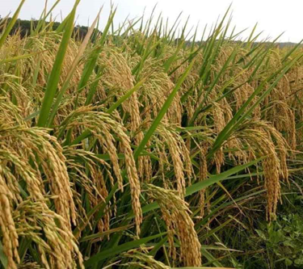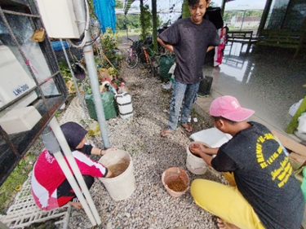
Gambar 1 Padi Varietas Inpari-32 Gambar 2 Perendaman Benih Padi

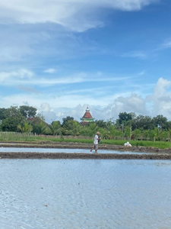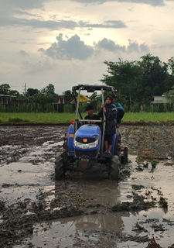
Gambar 3 Gambar 4 Gambar 5
Pemupuan Dasar Pengolahan Lahan Penyemaian Benih Padi
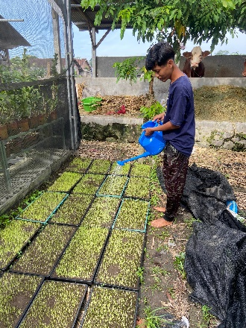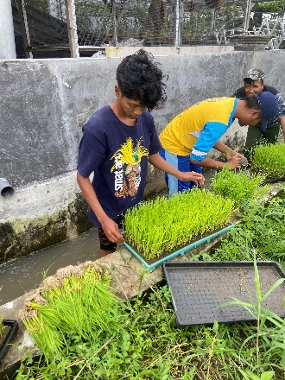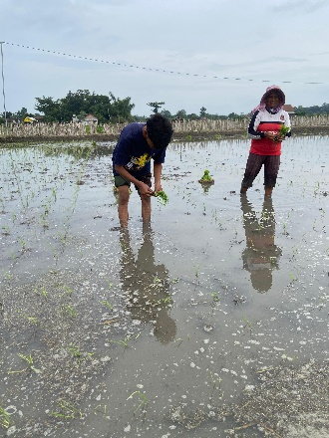
Gambar 6 Gambar 7 Gambar 8
Perawatan Benih Penjabutan Bibit Padi Penanaman Bibit Padi

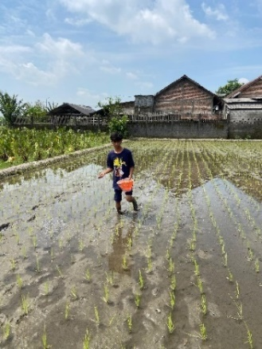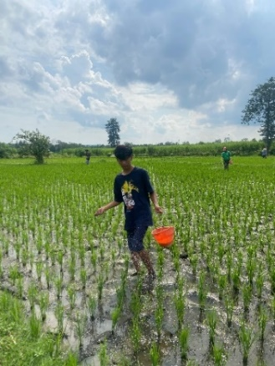
Gambar 9 Gambar 10 Gambar 11
Penyulaman Bibit Padi Pemupukan ke-1 Pemupukan ke-2
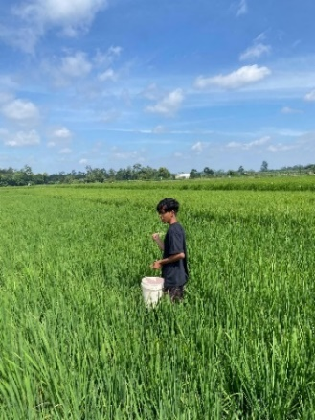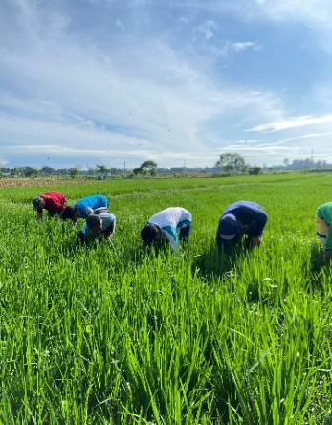
Gambar 12 Gambar 13 Gambar 14
Pemupukan ke-3 Pengairan Tanaman Padi Penyiangan Tanaman Padi

Gambar 15 Gambar 16 Gambar 17
Hama Wereng Pada Padi Hama Telur Keong Mas Hama Ulat Tanah
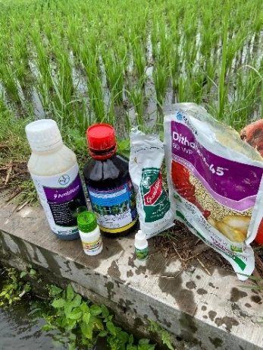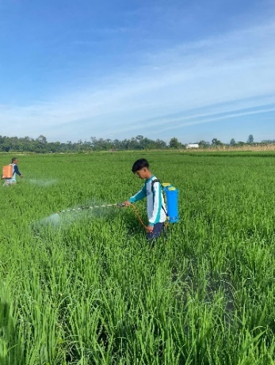
Gambar 18 Gambar 19 Gambar 20
Pestisida Pengendali Hama Pengendalian Hama Pembungaan Padi
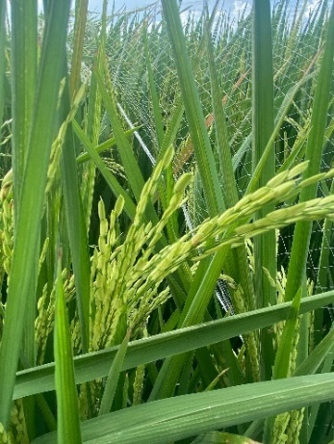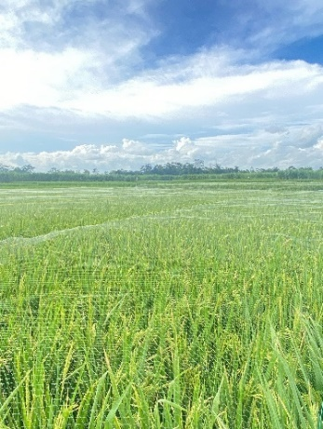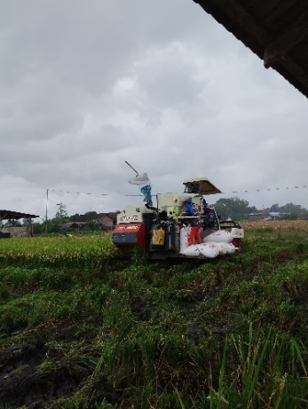
Gambar 21 Gambar 22 Gambar 23
Pengisian Bulir Padi Pemasangan Jaring Pemanenan Padi

